**LAPORAN**

**SISTEM INFORMASI GEOGRAFI**

**PERSEBARAN SEKOLAH BANJARMASIN DAN ZONASI SEKOLAH REKOMENDASI BERBASIS WEBGIS DENGAN QGIS 3.10**



**Oleh:**

**ADYTIA DWI HERMAWAN 1810817210007**

**AJI SUKMA RAMADHAN 1810817210006**

**RYAN RAMEL 1810817110005**

**PROGRAM STUDI TEKNOLOGI INFORMASI**

**FAKULTAS TEKNIK**

**UNIVERSITAS LAMBUNG MANGKURAT**

**2021**

# DAFTAR ISI

DAFTAR ISI 2

DAFTAR GAMBAR 4

BAB 1 PENDAHULUAN 6

1.1. Latar Belakang 6

1.2. Tujuan 9

1.3. Manfaat 9

1.4. Batasan Masalah 9

BAB 2 ALAT DAN BAHAN 10

A. Software Qgis 10

B. Visual Studio Code 10

C. Data Peta OpenStreetMap 10

D. Data Titik Sekolahan. 11

E. Template Website 11

BAB 3 LANGKAH PENGERJAAN 12

1. Kota Banjarmasin 12

2. Data Sekolah 18

3. Membuat Layout 23

4. Persiapan Leaflet 26

5. Membuat WebGis dengan Leaflet 29

6. Zonasi Sekolah 31

7. Pembuatan Website 35

BAB 4 ANALISIS DATA 37

1. Jumlah Sekolah di Banjarmasin 37

2. Jumlah Sekolah di Banjarmasin tiap kecamatannya 38

3. Zonasi Sekolah 39

4. Zonasi Sekolah Rekomendasi 41

A. SD 41

B. SMP 42

C. SMA 43

BAB 5 KESIMPULAN DAN SARAN 45

Kesimpulan 45

Saran 45

LAMPIRAN 1 46

SD 46

SMP 53

SMA 56

SMK 57

# DAFTAR GAMBAR

Gambar 1 QGIS 3.10 A Coruna 12

Gambar 2 New Project QGIS 14

Gambar 3 Layer OpenStreetMap (OSM) 14

Gambar 4 Menu Plug-in 15

Gambar 5 Memunculkan OSM Place Search 15

Gambar 6 Mencari Layer kota Banjarmasin 16

Gambar 7 Memasuki layer kalimatan utara 16

Gambar 8 Pembagian Kecamatan dengan background ESRI 17

Gambar 9 Pembagian Kecamatan dengan Background OSM 17

Gambar 10 Tabel Atribut Banjarmasin Selatan 18

Gambar 11 mengatur layer 19

Gambar 12 Kecamatan Kota Banjarmasin 20

Gambar 13 Geoservice Kalsel 20

Gambar 14 Download Data 21

Gambar 15 Pesebaran SMA kalsel 21

Gambar 16 Pesebaran SMK Kalsel 22

Gambar 17 Pesebaran SD Kalsel 22

Gambar 18 Pesebaran SMP Kalsel 23

Gambar 19 Interseksi 23

Gambar 20 Setting interseksi 24

Gambar 21 SD Banjarmasin 24

Gambar 22 Pesebaran Sekolah di Banjarmasin 25

Gambar 23 Membuat Layout 25

Gambar 24 Memasukkan peta 26

Gambar 25 Menambah kotak 26

Gambar 26 Menambah Label 27

Gambar 27 Menambah Legenda 27

Gambar 28 Layout Pesebaran Sekolah di Banjarmasin 28

Gambar 29 Menambah atribut 29

Gambar 30 Mengisi Atribut 29

Gambar 31 Menghitung titik 30

Gambar 32 Count Point in Polygon 30

Gambar 33 Layer count 31

Gambar 34 Plugin Leaflet 32

Gambar 35 Logo Leaflet 32

Gambar 36 Mengatur Leaflet 33

Gambar 37 Titik pilihan 34

Gambar 38 Tipe CRS 34

Gambar 39 Buffer 35

Gambar 40 Setting jarak Buffer 35

Gambar 41 Titik Zonasi 36

Gambar 42 Download Template 37

Gambar 43 Penyesuaian Tempalte 37

Gambar 44 Coding Iframe 37

Gambar 45 Hasil WebGIS 38

Gambar 46 Sebaran Titik Sekolah Banjarmasin 39

Gambar 47 Sebaran Jumlah Sekolah Banjarmasin 39

# BAB 1 PENDAHULUAN

## Latar Belakang

Pendidikan merupakan kebutuhan manusia yang sangat penting karena pendidikan mempunyai tugas untuk menyiapkan SDM bagi pembangunan bangsa dan negara. Kemajuan ilmu pengetahuan dan teknologi (IPTEK) mengakibatkan perubahan dan pertumbuhan kearah yang lebih kompleks. Hal ini menimbulkan masalah-masalah sosial dan tuntutan-tuntutan baru yang tidak dapat diramalkan sebelumnya, sehingga pendidikan selalu menghadapi masalah karena adanya kesenjangan antara yang diharapkan dengan hasil yang dapat dicapai dari proses pendidikan(Syah M, 2004:39).

Untuk mengatasi masalah tersebut, peranan pendidikan sangat dibutuhkan. Pendidikan menuntut adanya perhatian dan partisipasi dari semua pihak. Dengan adanya pendidikan akan dapat mencerdaskan siswa serta membentuk manusia seutuhnya yaitu manusia yang bertaqwa kepada Tuhan Yang Maha Esa. Pembangunan pendidikan seharusnya diutamakan karena suatu kemajuan bangsa dapat dilihat dari kemajuan pendidikan. Oleh karena itu komponen-konmponen yang ada dalam proses pendidikan seperti siswa, guru, proses belajar-mengajar, manajemen, layanan pendidikan serta sarana penunjang lainnya harus terkoordinasi dan bekerjasama dengan baik(Azwar, 2003). Sarana tersebut dapat kita peroleh di sekolah yang mana merupakan sarana untuk mendapatkan Pendidikan.

 Sekolah adalah lembaga pendidikan yang sifanya formal, non formal dan informal, dimana pendiriannya dilakukan oleh negara maupun swasta dengan tujuan untuk memberikan pengajaran, mengelola dan mendidik para murid melalui bimbingan yang diberikan oleh para pendidik atau guru. Ada juga yang menyebutkan definisi sekolah ialah suatu lembaga pendidikan yang dirancang secara khusus untuk mendidik siswa/murid dalam pengawasan para pengajar atau guru. Sedangkan menurut Kamus Besar Bahasa Indonesia “KBBI” definisi sekolah ialah lembaga atau bangunan yang dipakai untuk aktivitas belajar dan mengajar sesuai dengan jenjang pendidikannya “SD, SLTP, SLTA”.

Tentunya setiap orang memiliki harapan untuk bersekolah ditempat yang memiliki prestasi yang gemilang, atau sekarang disebut dengan sekolah favorit. Umumnya banyak kalangan berada yang memiliki rumah yang jaraknya jauh rela memasukkan anaknya ke sekolah favorit tersebut. Hal ini menyebabkan beberapa sekolah yang kurang favorit menjadi pilihan kedua sehingga menyebabkan sekolah sepi saat penerimaan siswa baru pada tahun ajaran baru diadakan. Dampaknya pada sekitar juga menyulitkan siswa yang memiliki rumah didekat sekolah favorit kesulitan mendaftar ke sekolah yang dekat dengan mereka. Oleh karena itu pemerintah membuat beberapa kebijakan baru agar beberapa sekolah tidak sepi peminat dan beberapa siswa yang dekat dengan sekolah lebih mudah diterima disekolah tersebut.

Kebijakan yang dibuat pemerintah dinamakan sistem zonasi. Istilah “zonasi” mulai digunakan pada tahun 2017 dalam penataan sistem Penerimaan Peserta Didik Baru (PPDB) yang mengacu pada Peraturan Menteri Pendidikan dan Kebudayaan Nomor 14 Tahun 2018 tentang Penerimaan Peserta Didik Baru pada Taman Kanak-kanak, Sekolah Dasar, Sekolah Menengah Pertama, Sekolah Menengah Atas, Sekolah Menengah Kejuruan, atau bentuk lain yang sederajat. Pengertian “zonasi” dimaknai sebagai pembagian atau pemecahan suatu areal menjadi beberapa bagian, sesuai dengan fungsi dan tujuan pengelolaan (Kamus Besar Bahasa Indonesia). Dengan sistem zonasi semua – khususnya sekolah negeri – disiapkan untuk memberikan layanan pendidikan yang bermutu secara merata bagi warga anggota masyarakat pada suatu areal atau kawasan tertentu sehingga anak-“anak terbaik” tidak perlu mencari “sekolah terbaik” yang lokasinya jauh dari tempat tinggalnya. Sistem Zonasi PPDB ini ternyata memberi implikasi pada perlunya penyiapan sekolah yang sama dan setara mutunya dengan sekolah yang selama ini dianggap sekolah unggul atau sekolah favorit.

Sistem zonasi PPDB mengatur sekolah negeri miliki pemerintah daerah wajib menerima calon peserta didik yang berdomisili pada radius zona terdekat dari sekolah paling sedikit sebesar 90% (sembilan puluh persen) dari total jumlah keseluruhan peserta didik yang diterima. Radius zona terdekat ditetapkan pemerintah daerah sesuai dengan ketersediaan anak usia sekolah di daerah tersebut dan daya tampung rombongan belajar pada setiap sekolah. Namun demikian, sekolah dapat menerima peserta didik baru di luar zona terdekat karena alasan prestasi paling banyak 5% dan paling banyak 5% karena alasan khusus, misalnya perpindahan domisili orang tua/wali. Sistem zonasi pada PPDB ini dapat berlangsung secara lebih objektif, transparan, akuntabel, nondiskriminatif, merata, dan berkeadilan sesuai dengan UndangUndang Dasar 1945 bahwa setiap warga negara berhak mendapatkan pendidikan yang layak.

Penerapan sistem zonasi pada PPDB akan berimplikasi pada pudarnya status “sekolah unggulan” atau “sekolah favorit” yang menyebabkan adanya “kasta” dalam sistem persekolahan di Indonesia. Hal ini memberi konsekuensi bahwa pemerintah harus menyiapkan sistem pengelolaan dan penyelenggaraan layanan pembelajaran yang merata mutunya berdasarkan standar mutu yang ditetapkan dalam Standar Nasional Pendidikan (SNP). Dengan demikian, pelaksanaan Sistem Zonasi pada PPDB memberi konsekuensi akan perlunya konsep dan rumusan Sistem Zonasi Mutu Pendidikan sebagai pasangannya. Banjarmasin juga tidak luput dari kebijakan ini.

Banjarmasin sendiri merupakan kota di provinsi Kalimantan Selatan yang memiliki banyak Lembaga sekolah. Namun stigma masyarakat tentang sekolah favorit masih mengakar kuat. Sehingga masih banyak masyarakat kurang memahami kebijakan baru tersebut. Bahkan ada beberapa masyarakat yang tidak mengenali daerah atau sekolah yang ada didekat wilayah meraka tinggal dan berfokus ke sekolah favorit.

Oleh karena itu, pembuatan peta persebaran sekolah diperlukan demi membantu memudahkan masyarakat untuk mendaftarkan anaknya untuk bersekolah sesuai dengan kebijakan yang dibuat oleh pemerintah tersebut. Penulis menggunakan aplikasi QGIS sebagai alat untuk membuat pemetaan. QGIS merupakan perangkat Sistem Informasi Geografis (SIG) open source yang dapat digunakan untuk pengelolaan data spasial dan pengembangan aplikasi Sistem Informasi Geografi. Penggunaan Software QGIS, penggunanya bebas memperoleh, menggunakan, memodifikasi dan menyebarkan sistem tersebut. Dengan menggunakan plugin qgis2web yang merupakan sebuah tool atau fitur tambahan yang terdapat pada QGIS yang memiliki fungsi untuk merancang dan menampilkan SIG yang telah dirancang ke dalam bentu WEB.

Atas dasar ini, maka dibuatlah sistem dan laporan “PESEBARAN SEKOLAH BANJARMASIN DAN ZONASI SEKOLAH REKOMENDASI BERBASIS WEBGIS DENGAN QGIS 3.10”. Hasil dari penelitian ini adalah menyediakan informasi pemetaan sekolah disertai jarak zonasi. Diharapkan penelitian ini dapat terus membantu masyarakat dalam pelaksaan PPDB.

## Tujuan

Adapun tujuan dari pembuatan laporan ini merancang serta membuat pemetaan web pada daerah Banjarmasin. Memberi informasi tentang sebaran sekolah di wilayah Banjarmasin dan memberikan visualisasi zonasi dari sekolah sekolah yang direkomendasikan.

## Manfaat

Adapun manfaat dari pembuatan laporan ini adalah diharapkan dapat membantu masyarakat dan sebagai media pembelajaran dalam menggunakan aplikasi QGIS terhadap pemetaan suatu wilayah. Memberikan gambaran mengenai zonasi sekolah di Banjarmasin.

## Batasan Masalah

Proyek ini hanya menggunakan data berdasarkan sumber yang sudah peneliti pilih, baik dari titik sekolah, daerah, dan sekolah yang direkomendasikan. Adapaun ruang lingkup proyek ialah kota banjarmasin, dan spesifikasi tambahannya ialah kecamatan di Kota Banjarmasin.

# BAB 2 ALAT DAN BAHAN

Pada proyek ini alat yang digunakan berupa beberapa perangkat lunak terkait pembuatan digitasi peta dan website berbasis GIS. Adapun bahan yang digunakan didalam proyek ini berupa data-data yang dikumpulkan secara online dari bebagai sumber

## Software Qgis

QGIS adalah perangkat lunak yang memiliki fungsi utama sebagai media pengolahan sistem informasi geografis (SIG), memungkinkan pengguna untuk menganalisis dan mengedit informasi spasial, juga menyusun dan mengekspor peta grafis. QGIS mendukung pemrosesan lapisan raster dan vektor. Data vektor dapat diproses sebagai titik, garis, atau poligon dan data raster dapat diproses dengan banyak format gambar.

QGIS mendukung shapefile, coverages, personal geodatabases, dxf, MapInfo, PostGIS, dan format lainnya. Layanan web, termasuk Layanan Peta Web dan Layanan Fitur Web, juga didukung untuk memungkinkan penggunaan data dari sumber eksternal. Pada Proyek ini Software Qgis yang digunakan adalah versi Qgis 3.10 A Coruna. Qgis digunakan dalam digitasi peta dan pembuatan Webgis menggunakan fitur Leaflet yang diinstal sebagai plugin dalam software Qgis.

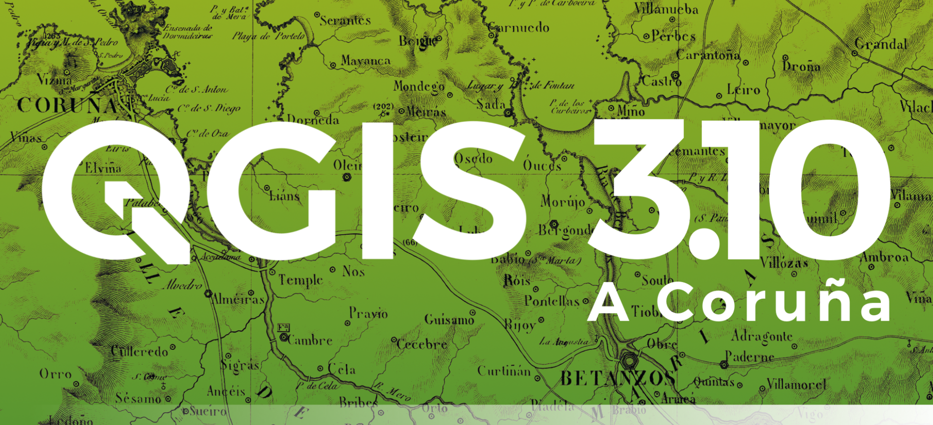

Gambar 1 QGIS 3.10 A Coruna

## Visual Studio Code

Visual Studi Code adalah teks editor yang dapat digunakan dalam pemrograman. Pada proyek ini Visual Studio Code digunakan untuk membuatan halama Web dengan bahasa HTML.

## Data Peta OpenStreetMap

Pada Proyek ini data openstreetmap dari daerah yang dibutuhkan didapat melalui plugin OSM Place Search. Plug-in ini disediakan oleh Qgis dan dapat digunakan untuk mencari poligon dan suatu daerah dan dapat dijadikan layer baru didalam proyek.

Adapun data openstreet map yang digunakan dalam proyek ini ialah :

* Kota Banjarmasin
* Kecamantan Banjarmasin Timur
* Kecamantan Banjarmasin Selatan
* Kecamatan Banjarmasin Barat
* Kecamatan Banjarmasin Tengah
* Kecamatan Banjarmasin Utara

## Data Titik Sekolahan.

Data titik sekolah didapat dari website: <http://geoservice.kalselprov.go.id/> proses pengerjaan dapat dilihat pada Bab 3 Point B. Adapun file titik sekolah yang digunakan :

* Titik SD Se-Kalimantan Selatan
* Titik SMP Se-Kalimantan Selatan
* Titik SMA Se-Kalimantan Selatan
* Titik SMK Se-Kalimantan Selatan

Tabel data sekolah yang terdata dapat dilihat pada lampiran 1.

## Template Website

Template Website yang digunakan untuk menghimpun Webgis yang sudah dibuat didapat dari <https://colorlib.com/wp/template/website-menu-03/>.

Detail pengerjaan dapat dilihat pada Bab 3 Point G.

# BAB 3 LANGKAH PENGERJAAN

## Kota Banjarmasin

1. Buat Project Qgis Baru

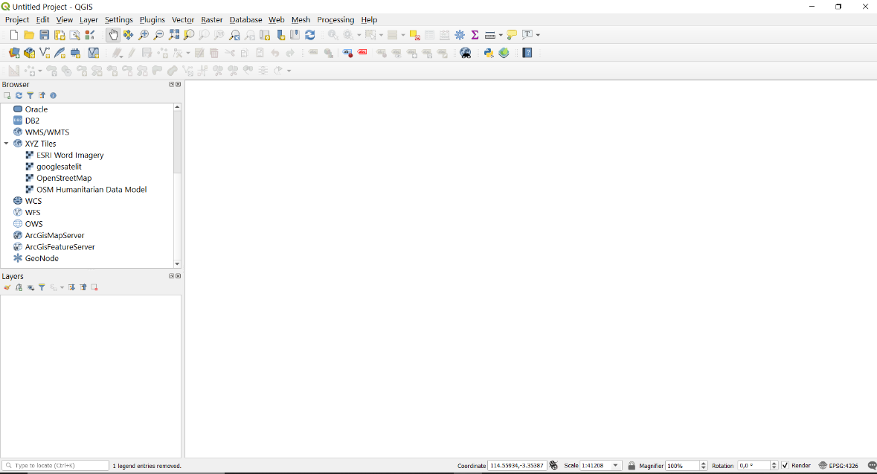

Gambar 2 New Project QGIS

1. Masukkan layer opestreetmap dan ESRI WORLD sesuai kebutuhan.

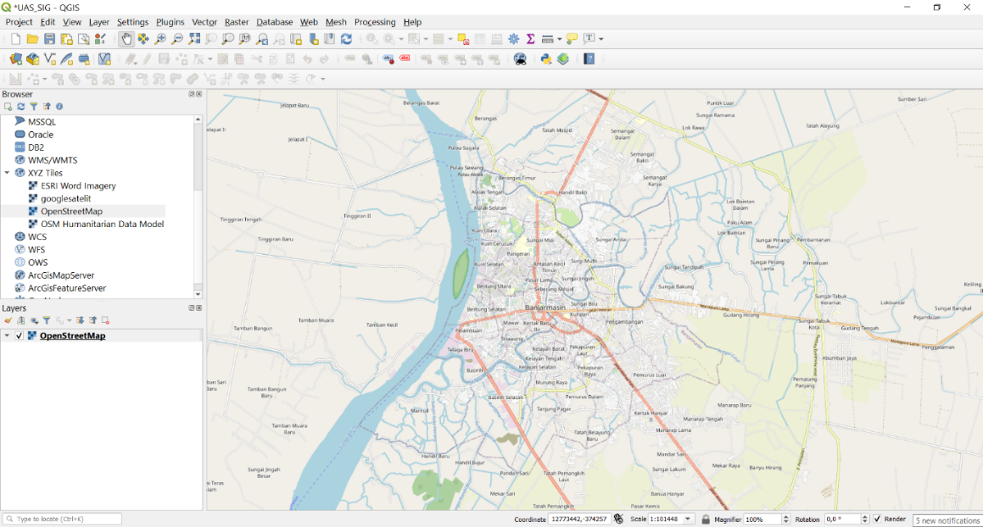

Gambar 3 Layer OpenStreetMap (OSM)

1. Untuk mempermudah menemukan area tertentu, diperlukan plug-in khusus yaitu, OSM place search. Install Pluggin sesuai instruksi dari Qgis

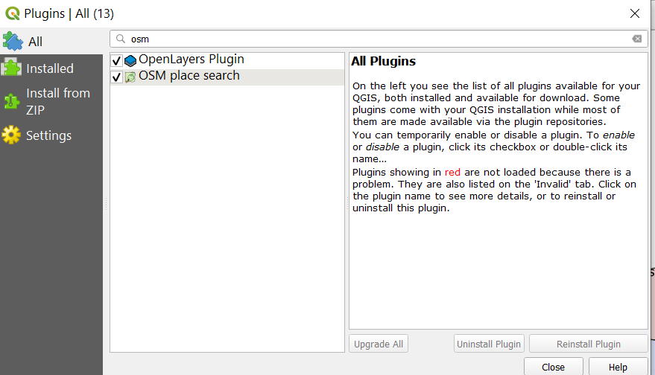

Gambar 4 Menu Plug-in

1. Buka Plugin pada menu view -> Panels -> OSM Place Search

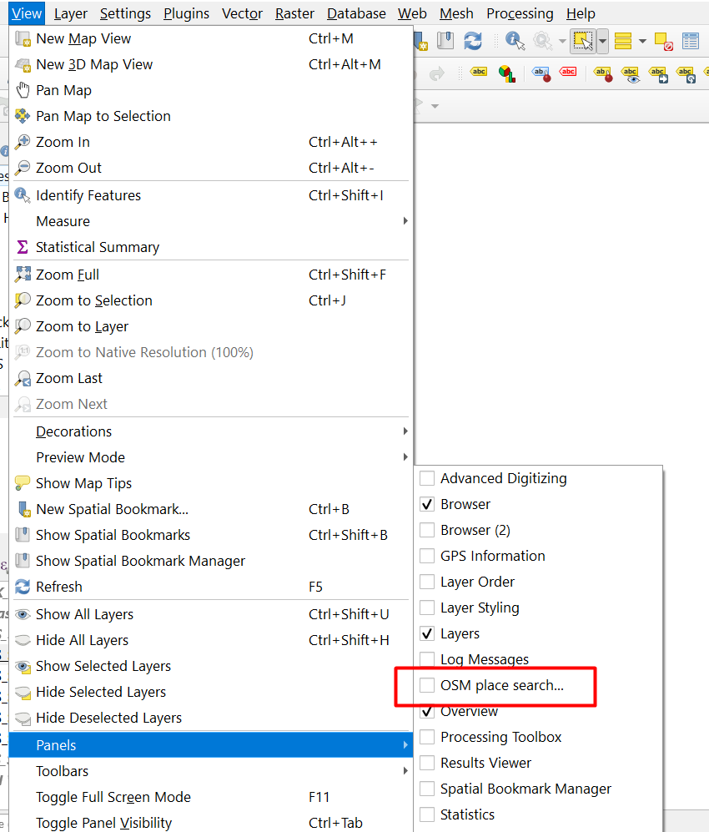

Gambar 5 Memunculkan OSM Place Search

1. Akan muncul Panel Seaching. Cari Kota Banjarmasin dan masukkan ke layer

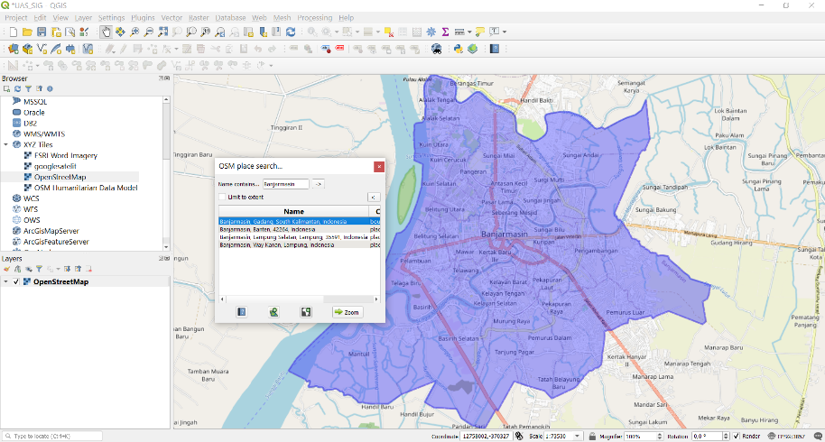

Gambar 6 Mencari Layer kota Banjarmasin

1. Dengan langkah 5, dapat dibuat layer khusus kecamatan dengan mengetik kecamatan pada searchbar plug-in OSM yaitu:

* Banjarmasin Utara
* Banjarmasin Tengah
* Banjarmasin Selata
* Banjarmasin Barat
* Banjarmasin Timur

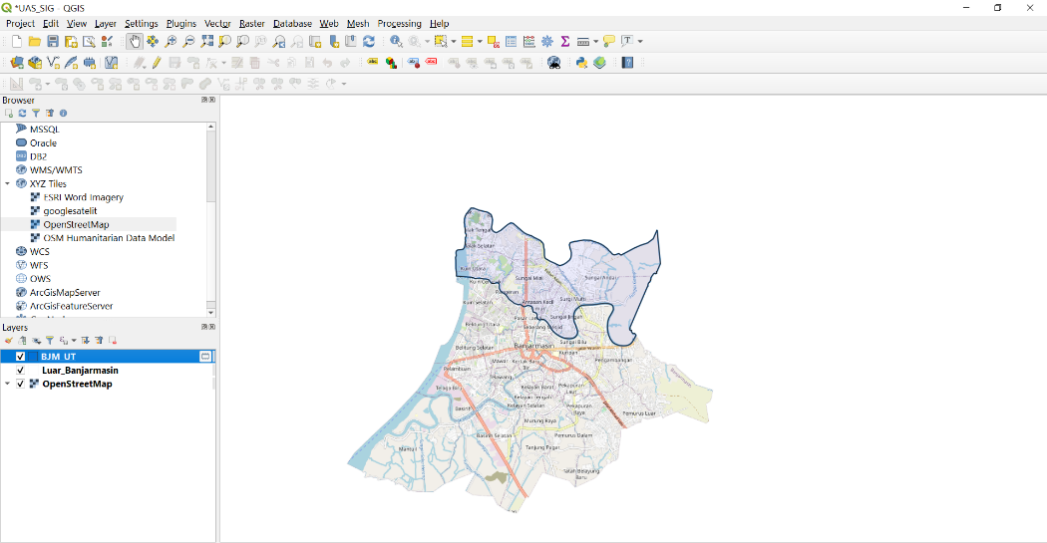

Gambar 7 Memasuki layer kalimatan utara

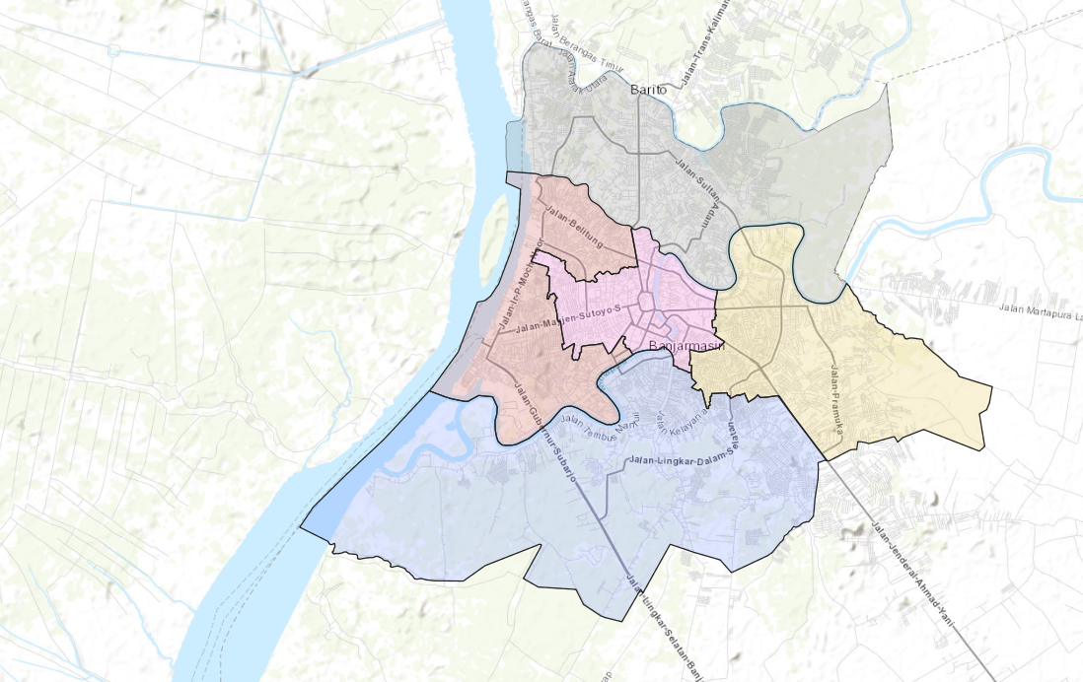

Gambar 8 Pembagian Kecamatan dengan background ESRI

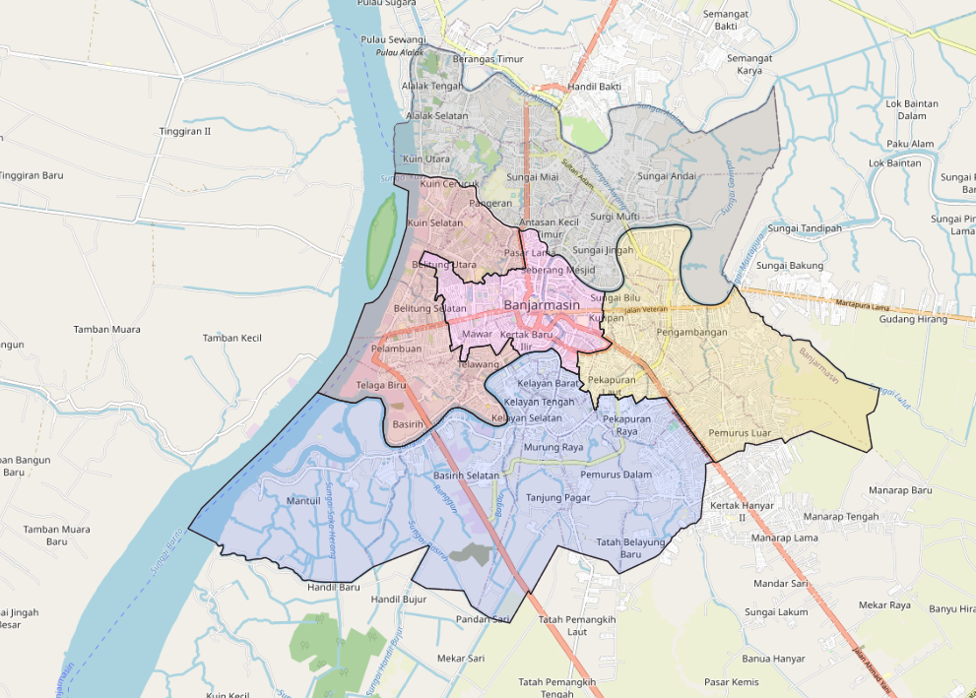

Gambar 9 Pembagian Kecamatan dengan Background OSM

1. Klik kanan pada layer tiap kecamatan dan pilih “Open Attribut Table”.

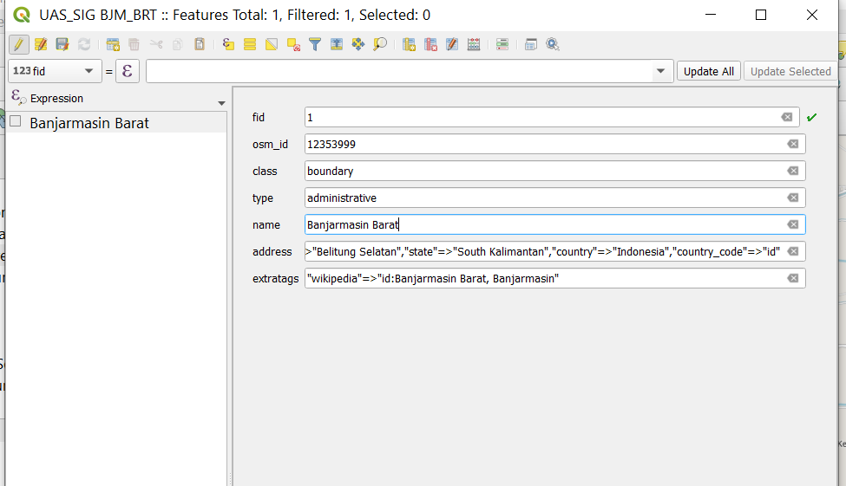

Gambar 10 Tabel Atribut Banjarmasin Selatan

Edit Atribut nama dan isi sesuai nama kecamatan. “Banjarmasin Barat” (Pada awalnya kolom nama berisi nama kecamatan, provinsi, kota dan negara)

1. Klik kanan pada layer yang sudah diberi nama dan pilih “Properties”, masuk ke tab “label”, dan atur label menjadi “singel label” dengan value atribut nama layer

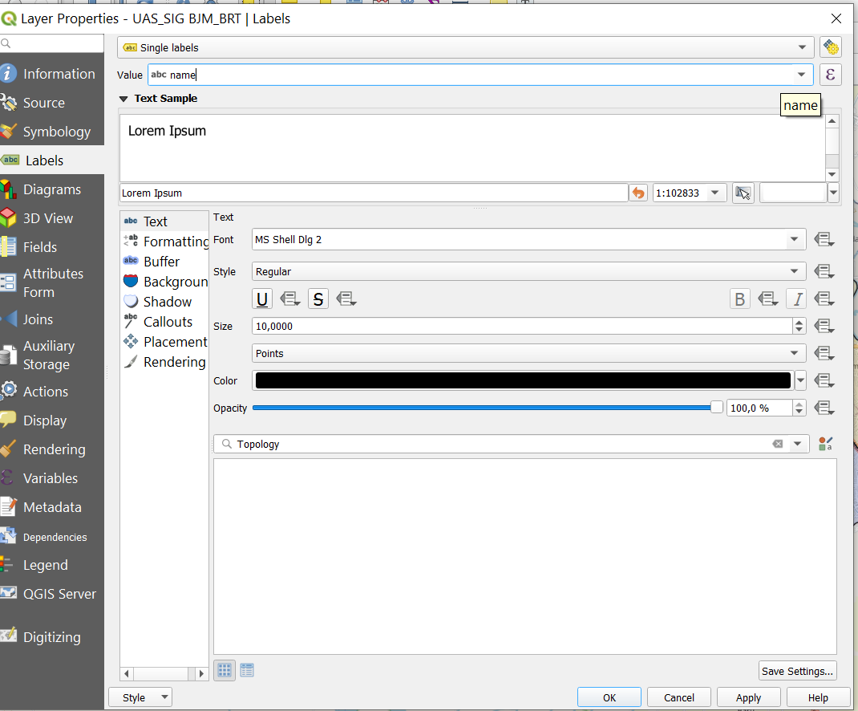

Gambar 11 mengatur layer

Lakukan pada tiap kecamatan sehingga semua kecamantan memiliki label

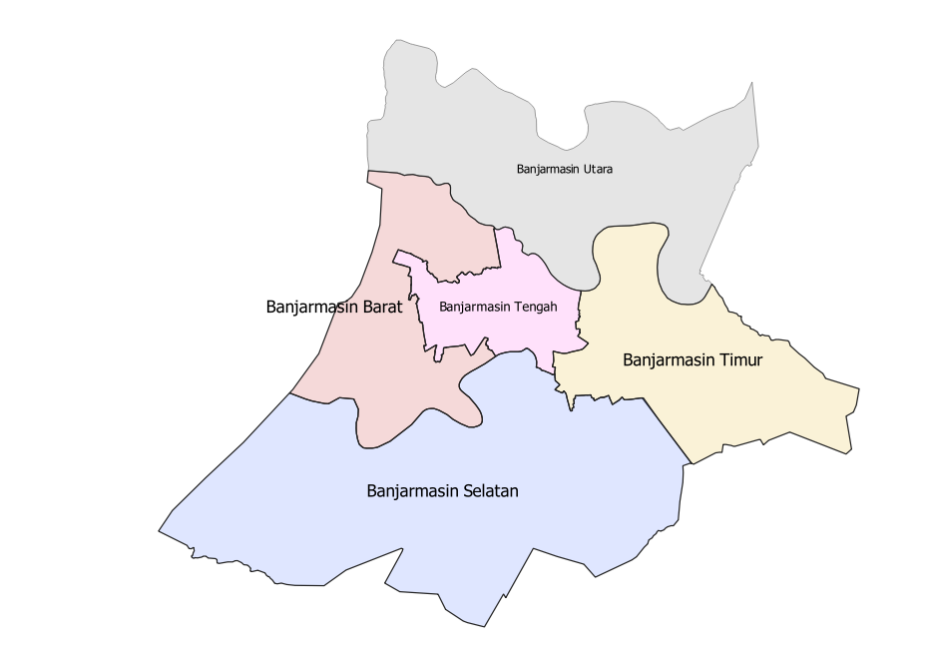

Gambar 12 Kecamatan Kota Banjarmasin

1. Maka pada file Qgis sudah didapat peta banjarmasin dengan pembagian perkecamatannya. (Dikarenakan pada tahap berikutnya akan menggunakan background peta dari file OSM maka label di hilangkan dan warna layer kecamatan dipudarkan)

## Data Sekolah

1. Data Geografi sekolah didapat dari website Geoservice Kalsel

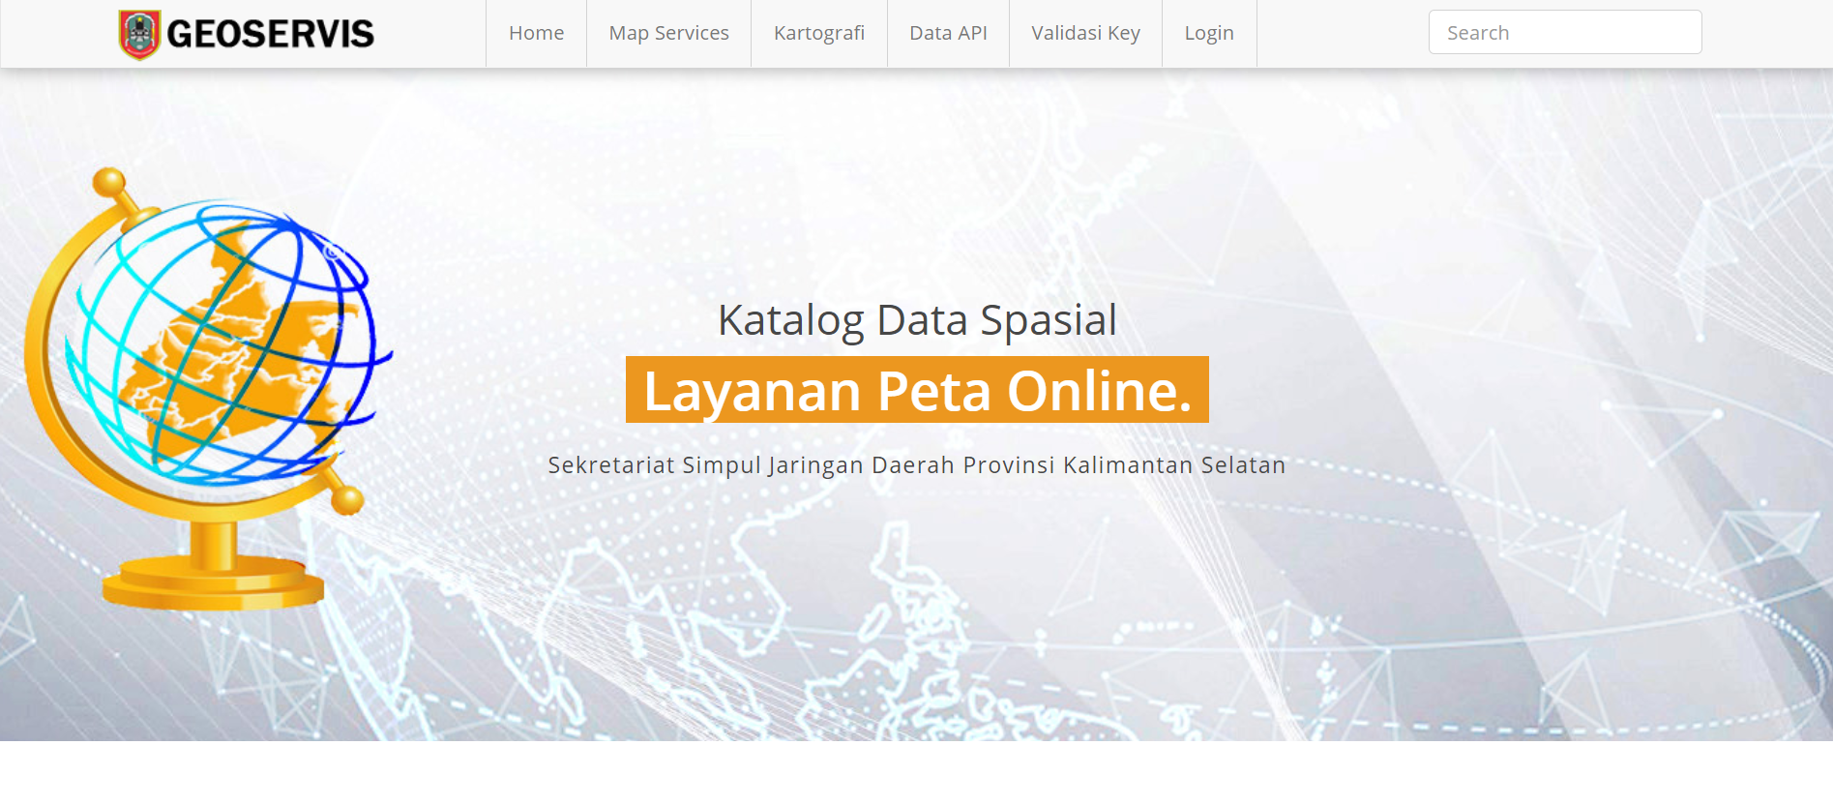

Gambar 13 Geoservice Kalsel

Buat akun, login dan carilah data sesuai kebutuhan.

1. Unduhlah data SMA, SMK, SD dan SMP di kalimatan selatan

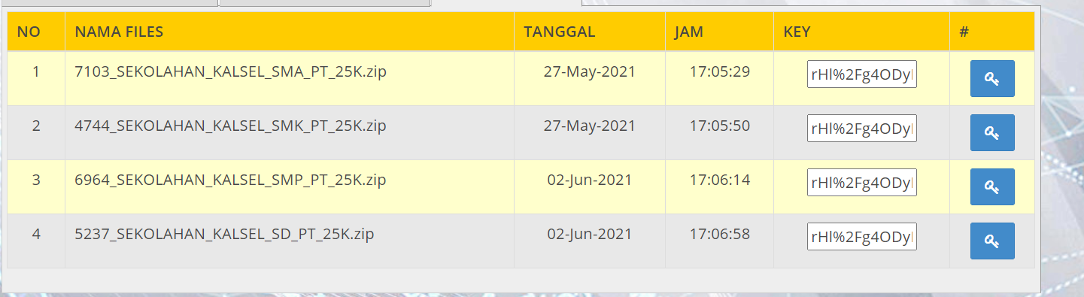

Gambar 14 Download Data

1. Ekstrak data dan masukkan file .shp ke dalam file Qgis yang sudah dibuat.

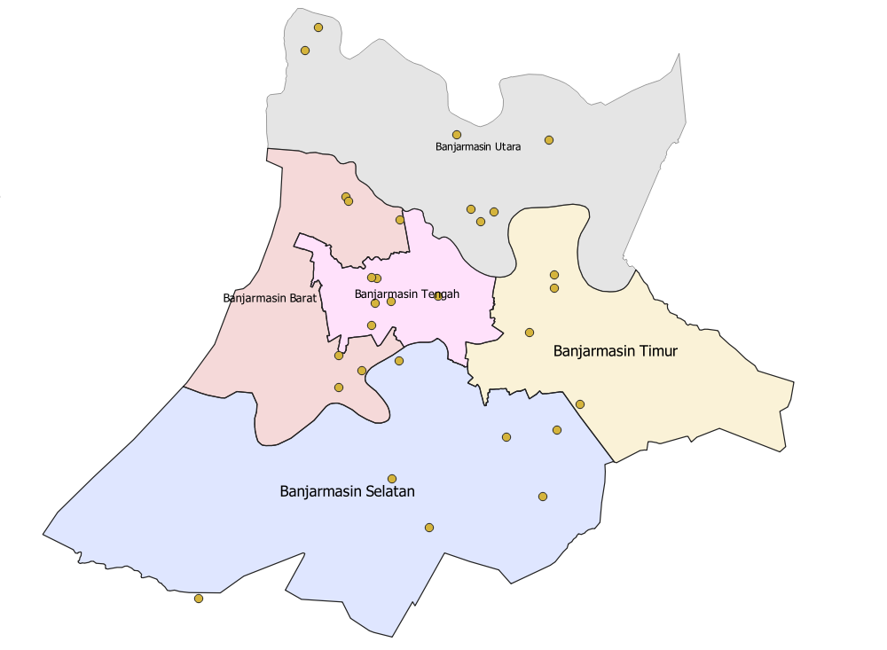

Gambar 15 Pesebaran SMA kalsel

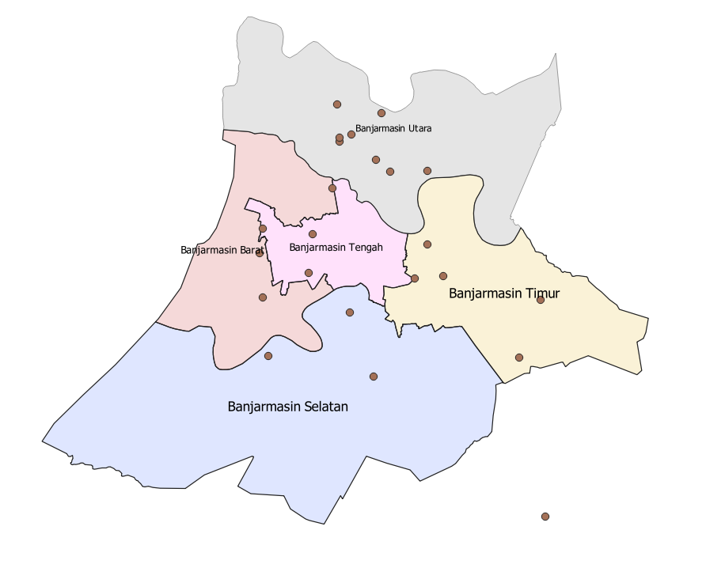

Gambar 16 Pesebaran SMK Kalsel

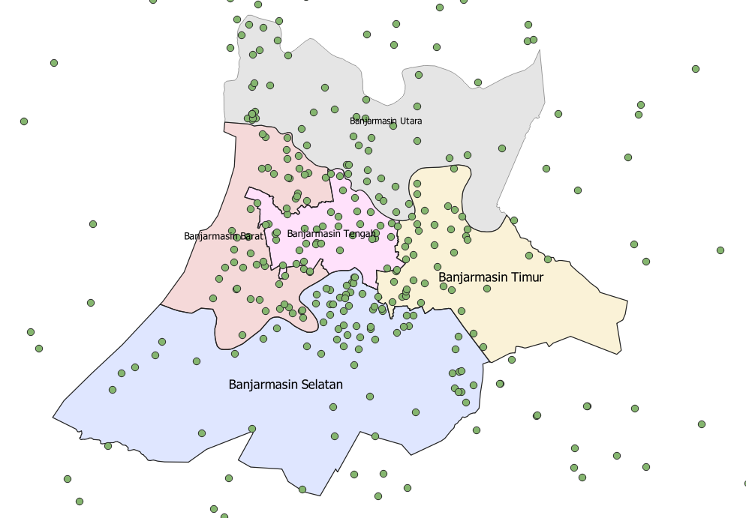

Gambar 17 Pesebaran SD Kalsel

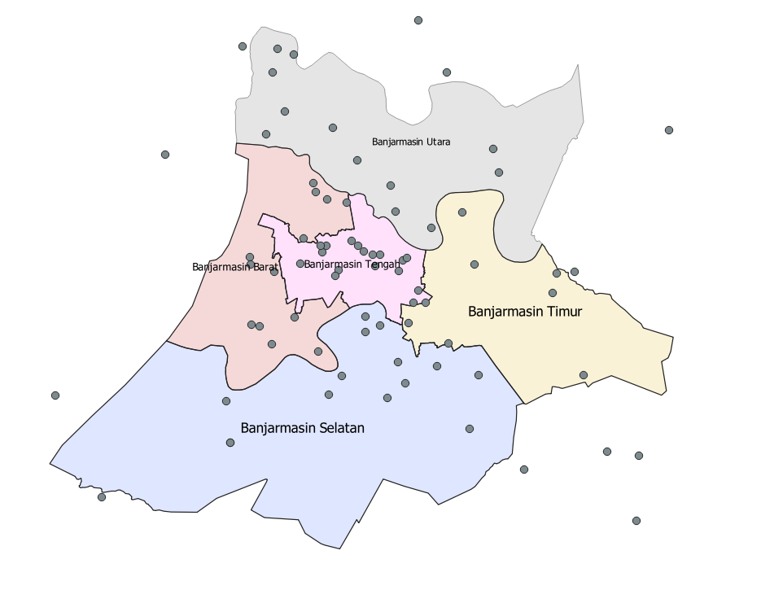

Gambar 18 Pesebaran SMP Kalsel

1. Dalam proyek ini pesebaran sekolah hanya berfokus di Banjarmasin, maka titik yang diperlukan hanyalah titik didalam kota Banjarmasin. Maka perlu dilakukan interseksi titik terhadap daerah banjarmasin. Pilih Vector -> Geoprocessing Tools ->Intersection

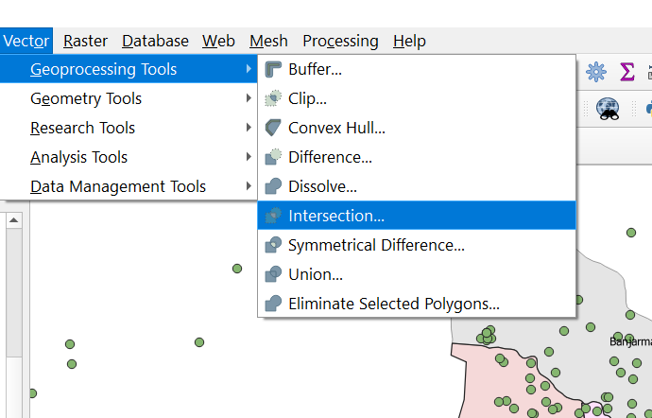

Gambar 19 Interseksi

1. Pilih layer titik sekolah pada Input layer dan layer Banjarmasin pada Overlay Layer

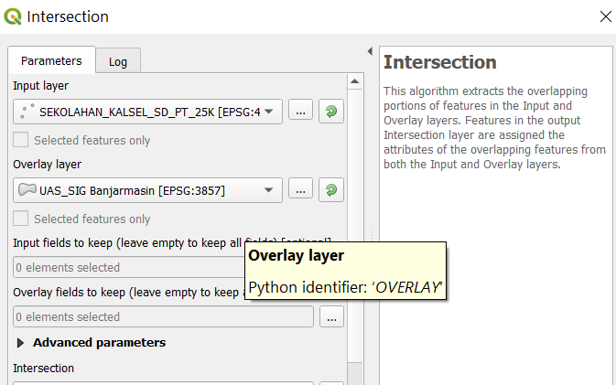

Gambar 20 Setting interseksi

1. Klik run, maka akan terbentuk layer baru yang berisi titik SD yang hanya berada di kota Banjarmasin

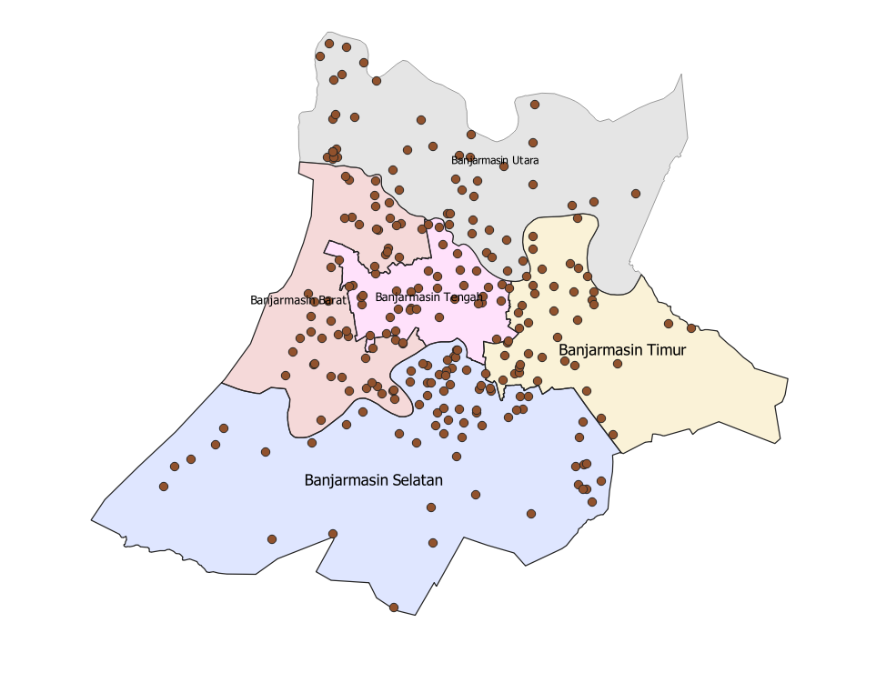

Gambar 21 SD Banjarmasin

1. Lakukan Interseksi pada layer SMP, SMA dan SMK.
2. Maka didapatkan lah titik SD,SMP,SMA,SMK di Banjarmasin.

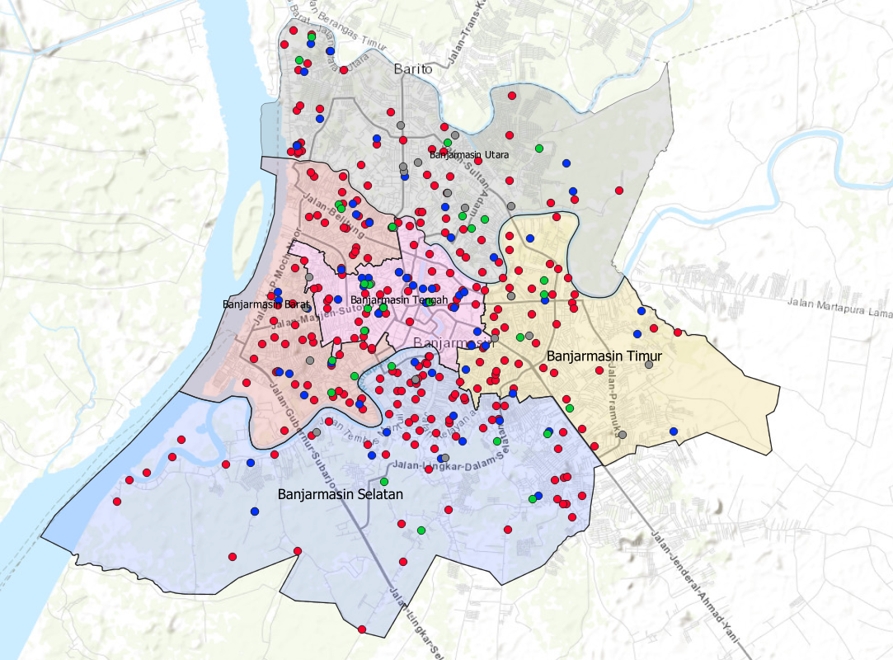

Gambar 22 Pesebaran Sekolah di Banjarmasin

## Membuat Layout

1. Pilih menu print layout pada navbar atas

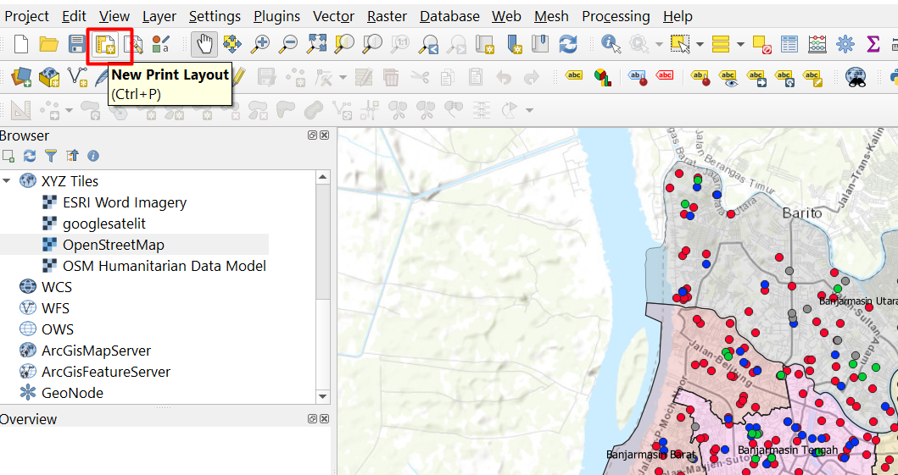

Gambar 23 Membuat Layout

1. Buat layout dengan memberi nama dan akan terbuka layout kosong
2. Masukkan peta yang sudah dibuat dengan klik menu “add map”, atur posisi sesuai keinginan.

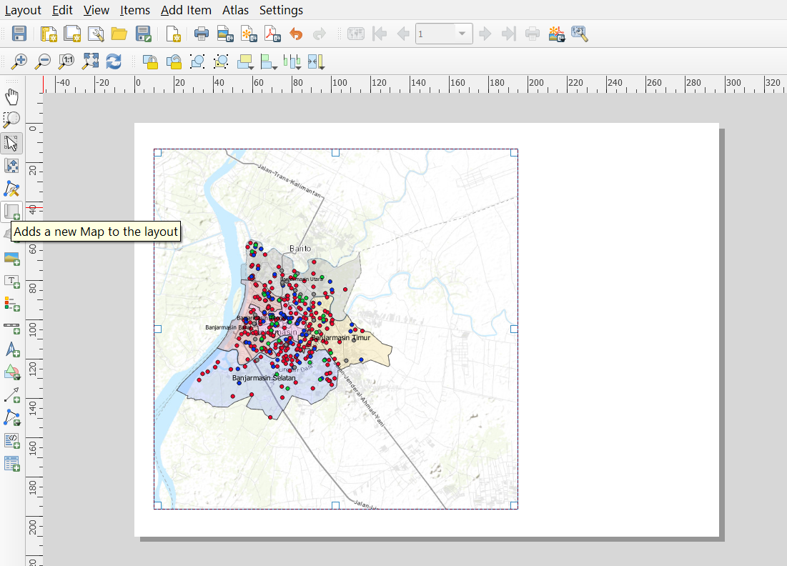

Gambar 24 Memasukkan peta

1. Setelah itu tambahkan kotak untuk meletakkan keterangan dengan menambah shape kotak,

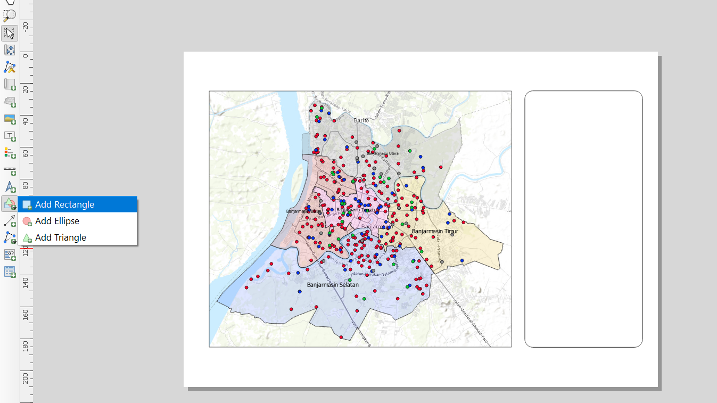

Gambar 25 Menambah kotak

1. Gunakan fitur label untuk menambah tulisan

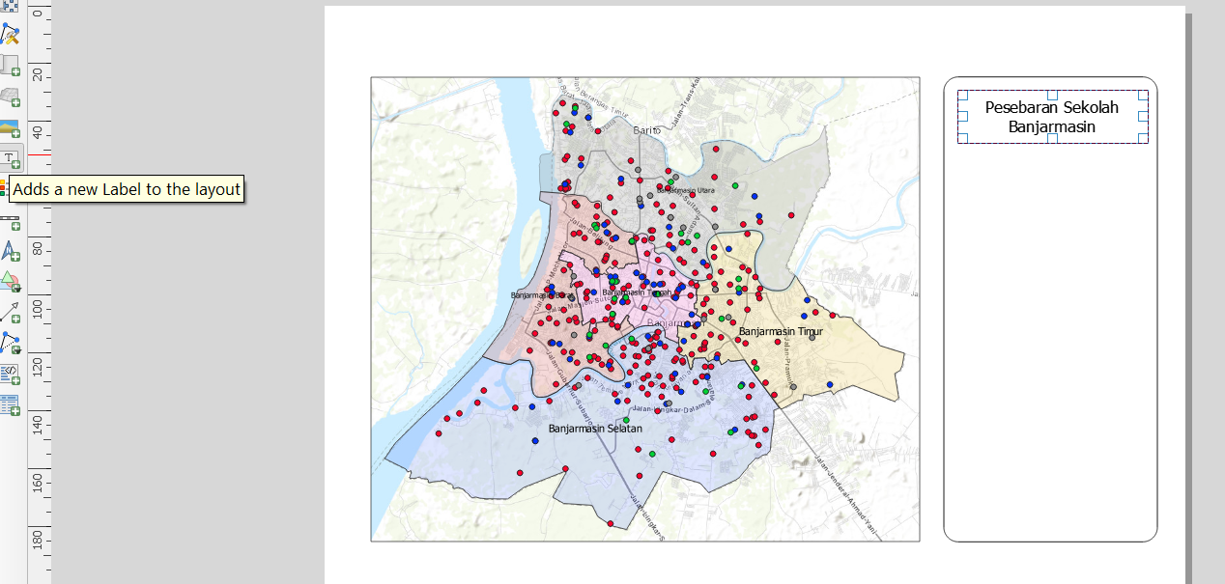

Gambar 26 Menambah Label

1. Gunakan fitur add legend untuk menambahkan legenda

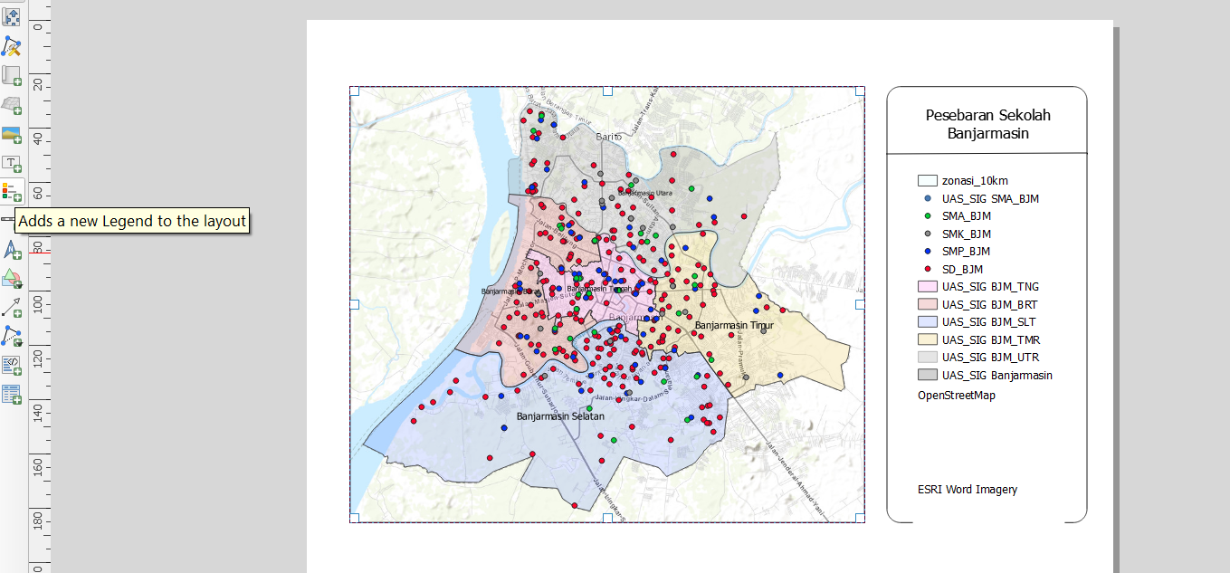

Gambar 27 Menambah Legenda

1. Rapikan legenda sesuai keinginan

Maka didapatlah layout persebaran sekolah Banjarmasin

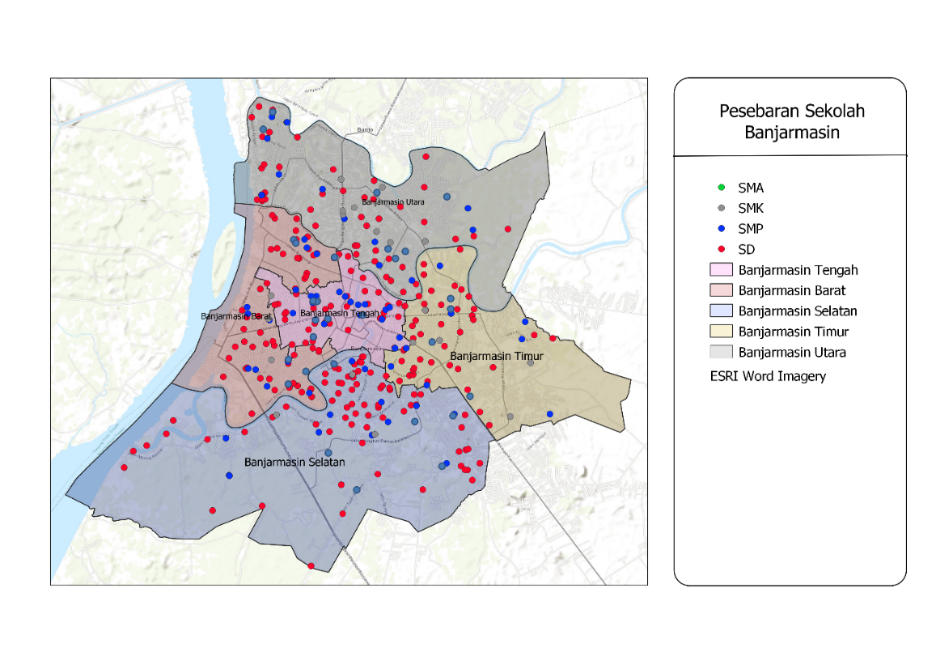

Gambar 28 Layout Pesebaran Sekolah di Banjarmasin

## Persiapan Leaflet

1. Merapikan atribut tabel layer sesuai kebutuhan data yang ingin di tampilkan di leaflet.

Kota banjarmasin akan menampilkan Jumlah SD, SMP, SMA, dan SMK yang berada di dalam kota Banjarmasin

Masuk ke properties layer -> Fields. Hapus dan Tambah Atribut sesuai kebutuhan

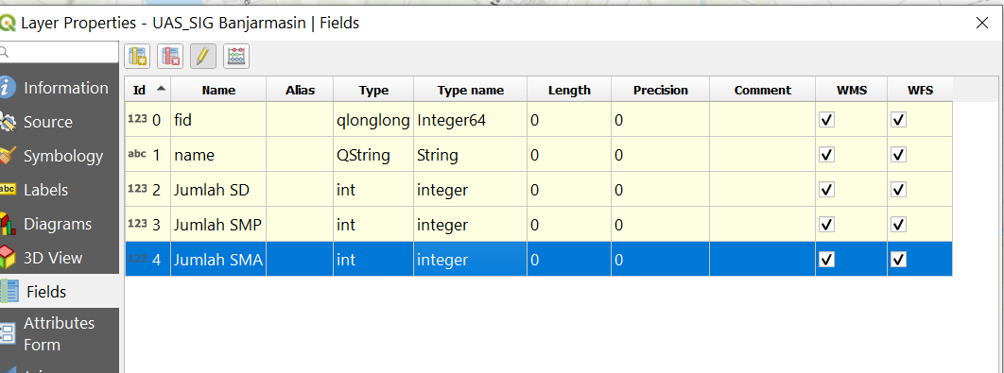

Gambar 29 Menambah atribut

Berdasarkan data dari Geoservice Kalsel, jumlah sekolah di Banjarmasin dapat dilihat pada Tabel Berikut.

|  |  |
| --- | --- |
| Jumlah SD | 249 |
| Jumlah SMP | 64 |
| Jumlah SMA | 29 |
| Jumlah SMK | 22 |

Table 1 Jumlah Sekolah Banjarmasin

1. Masukkan data tersebut kedalam atribut layer. Klik kanan pada layer -> open atribut layer

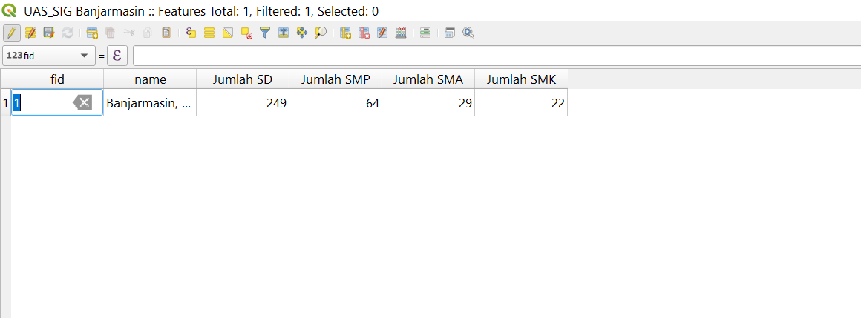

Gambar 30 Mengisi Atribut

1. Jumlah titik di tiap kecamatan dapat dilakukan dengan Analysist Tool.

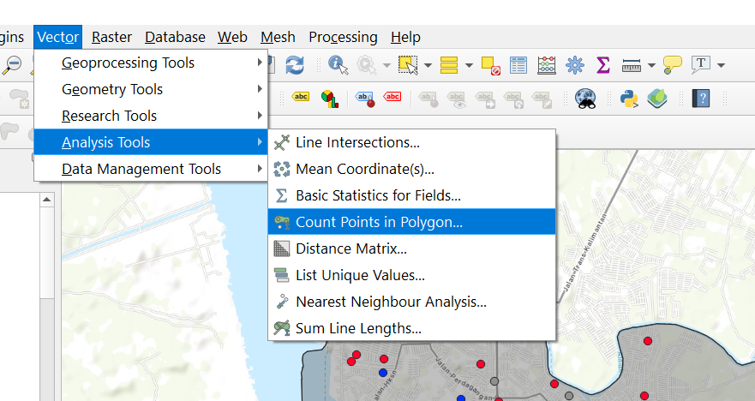

Gambar 31 Menghitung titik

1. Tentukan titik yang ingin di hitung dan poligon tempat titik berada

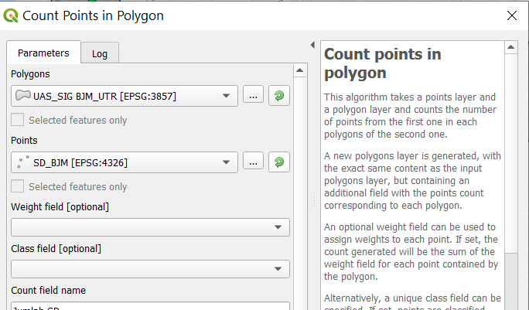

Gambar 32 Count Point in Polygon

1. Maka akan muncul layer baru berisi jumlah SD di Banjarmasin Utara

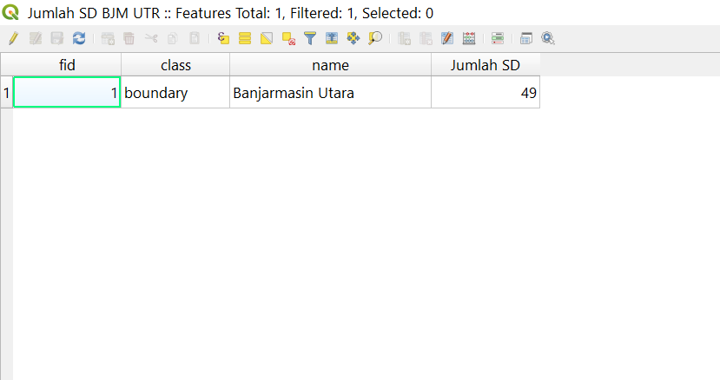

Gambar 33 Layer count

1. Lakukan Tahap yang sama seperti pada kota Banjarmasin sehingga tiap kecamatan memiliki jumlah titik sekolah pada atribut layernya.

|  |  |  |  |  |
| --- | --- | --- | --- | --- |
|  | SD | SMP | SMA | SMK |
| Banjarmasin Utara | 49 | 12 | 7 | 8 |
| Banjarmasin Barat | 51 | 13 | 6 | 3 |
| Banjarmasin Selatan | 70 | 14 | 6 | 3 |
| Banjamasin Timur | 40 | 8 | 4 | 5 |
| Banjarmasin Tengah | 39 | 17 | 6 | 3 |

Table 2 Jumlah Sekolah Tiap kecamatan

## Membuat WebGis dengan Leaflet

1. Pastikan Qgis sudah memiliki Plugin Qgis2web untuk menggunakan fitur leaflet

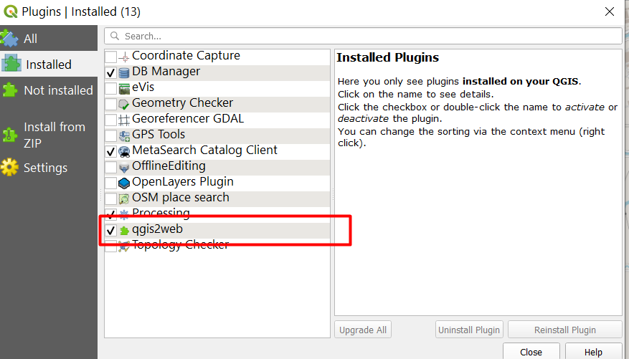

Gambar 34 Plugin Leaflet

1. Bila plugin sudah terinstal maka logo leaflet akan munsul sebagai salah satu icon pada navbar, klik ikon untuk membuat web leaflet

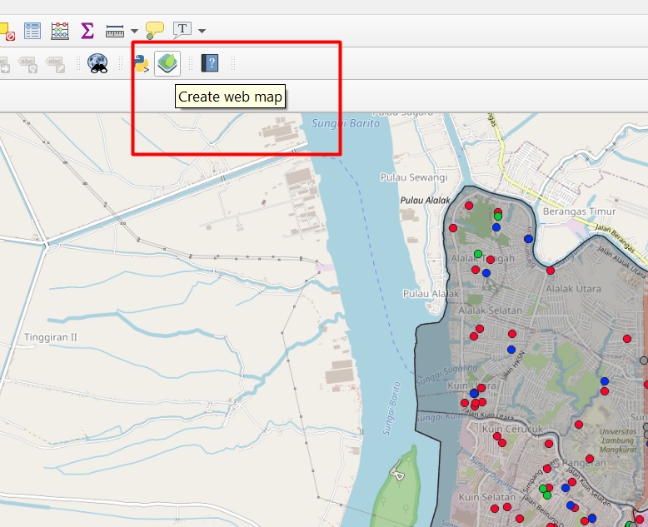

Gambar 35 Logo Leaflet

1. Atur tampilan webgis yang diinginkan. Uncheck layer yang tidak diperlukan, atur label atribut untuk terlihat atau tidak, atur juga fitur seperti zoom, lokasi, pengukuran, dan search bila dibutuhkan pada tab Appearance. Pilih Leaflet pada jenis webgis, gunakan upadate preview untuk melihat bentuk webgis yang dibuat, dan gunakan eksport untuk membuat file html dari webgis anda.

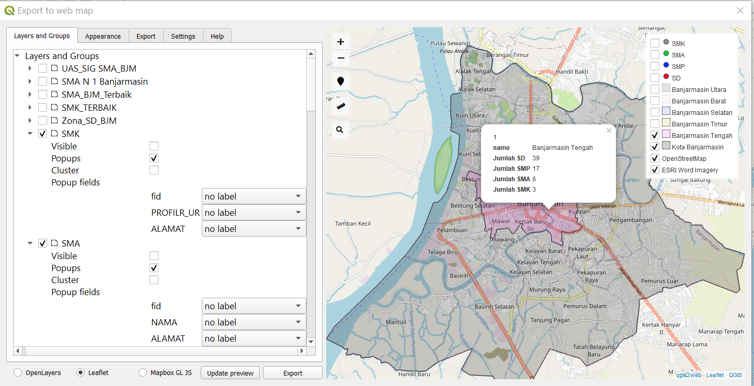

Gambar 36 Mengatur Leaflet

## Zonasi Sekolah

1. Pertama tentukan sekolah yang ingin diberi zonasi. Kami milih sekolah yang direkomendasikan dari berbagai sumber.

**Rekomendasi SD terbaik.**

Source : <https://www.klikbanjar.com/2021/02/4-sd-terbaik-di-banjarmasin-yang.html>

1. SD Islam Sabilal Muhtadin
2. SD Negeri Standar Nasional Kebung Bunga 4
3. SD Islam Terpadu Ukhuwah Banjarmasin
4. SD Islam Terpadu Al-Firdaus
5. Buat 4 layer untuk masing masing SD yang di rekomendasikan. Masing-masing layer memuat titik dari tiap sekolah (Pilih titik dari Attribute tabel -> edit ->copy feature ->paste feature as new vector layer). Buatlah titik dari ke4 sekolah yang direkomendasikan berbeda dari sekolah lain (klik kanan layer ->symbology)

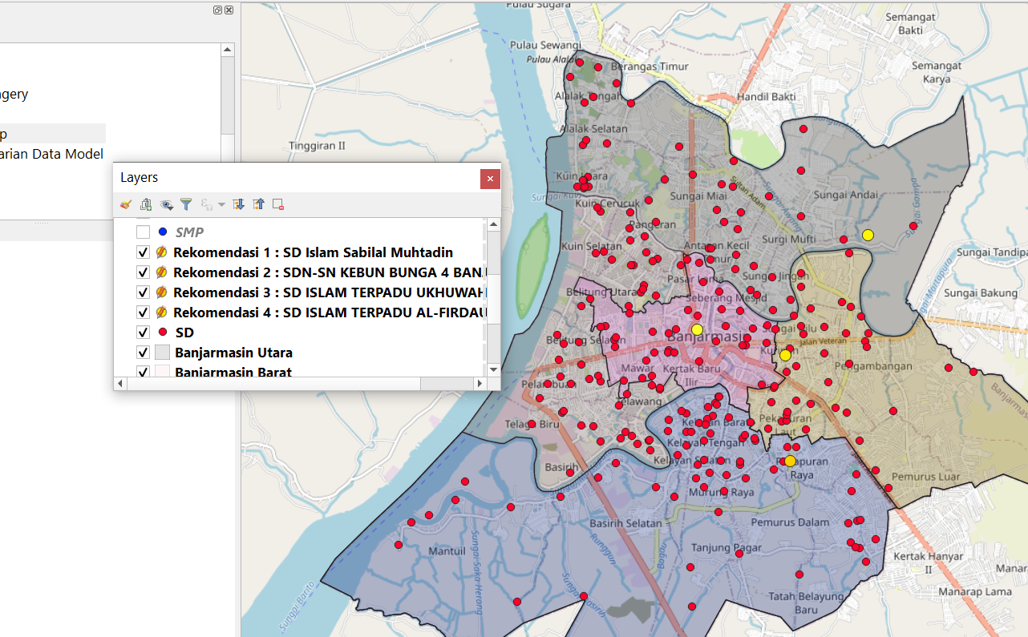

Gambar 37 Titik pilihan

1. Save layer titik dengan tipe CRS : Proyect CRS seperti dibawah

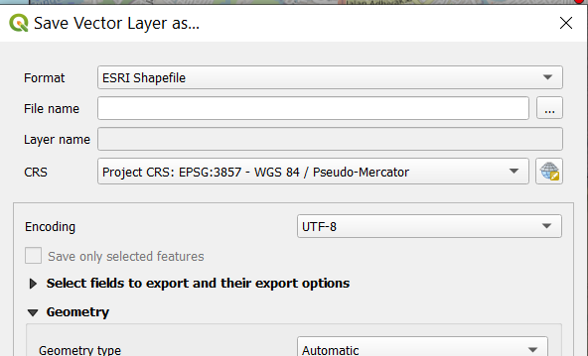

Gambar 38 Tipe CRS

1. Untuk membuat zona, pilih menu vector -> Geoprocessing Tools -> Buffer

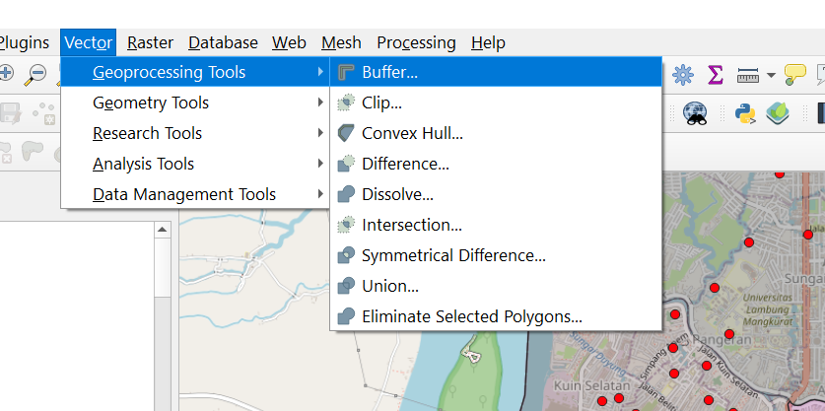

Gambar 39 Buffer

1. Seting Distance Sesuai aturan jarak zonasi

* SD 3 KM
* SMP 7KM
* SMA 10 KM

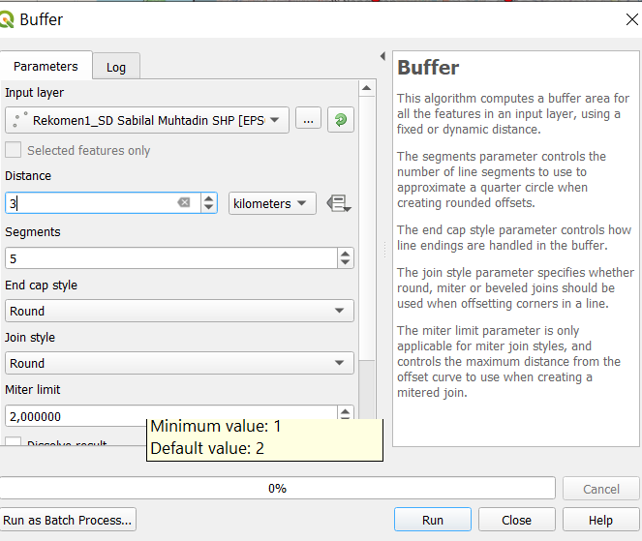

Gambar 40 Setting jarak Buffer

1. Maka titik layer akan membentuk zona sesuai jarak yang ditentukan

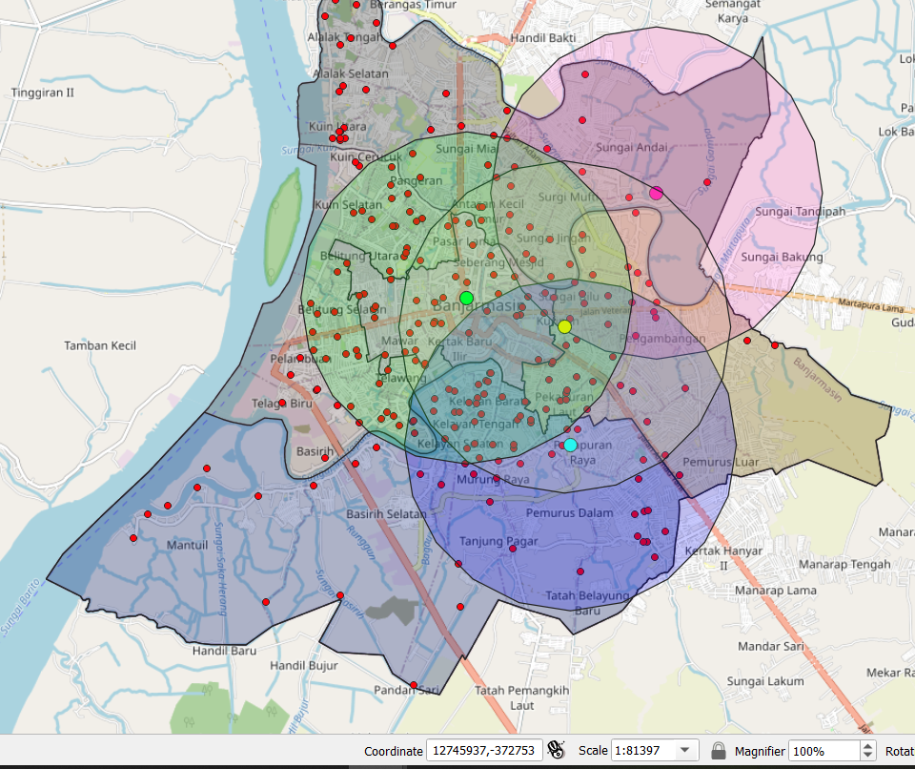

Gambar 41 Titik Zonasi

1. Lakukan langkah yang sama pada titik SMP,SMA dan SMK.

**Titik SMP Rekomendasi :**

1. SMPN 1 Banjarmasin

2. SMPN 3 Banjarmasin

3. SMPN 6 Banjarmasin

4. SMPN 2 Banjarmasin

5. SMPN 7 Banjarmasin

Source : <https://www.klikbanjar.com/2019/10/capai-beragam-prestasi-inilah-5-smp.html?m=1>

**Titik SMA Rekomendasi :**

1. SMAN 7 Banjarmasin

2. SMAN 1 Banjarmasin

3. SMAN 2 Banjarmasin

4. SMAN 3 Banjarmasin

5. SMAN 5 Banjarmasin

Source : <https://www.klikbanjar.com/2017/05/5-sma-terbaik-di-banjarmasin-versi.html?m=1>

SMK tidak menggunakan zonasi sehingga SMK hanya akan menunjukkan titik saja.

## Pembuatan Website

1. Pembuatan Website dimulai dengan mendownload template dari source : <https://colorlib.com/wp/template/website-menu-03/>

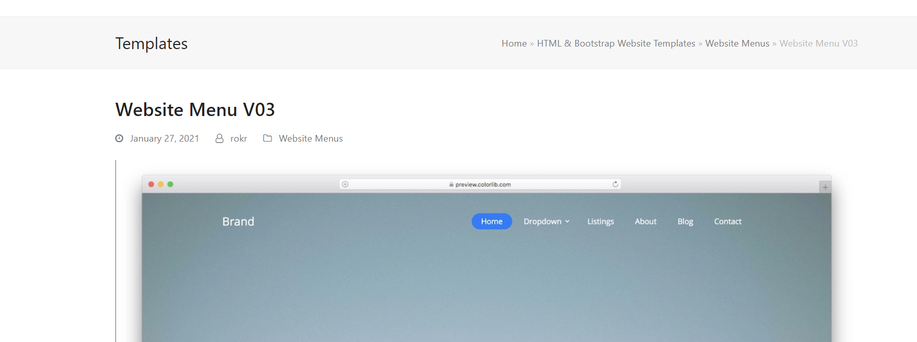

Gambar 42 Download Template

1. Dilakukan coding untuk menyesuaikan navbar dan style website sesuai kebutuhan.

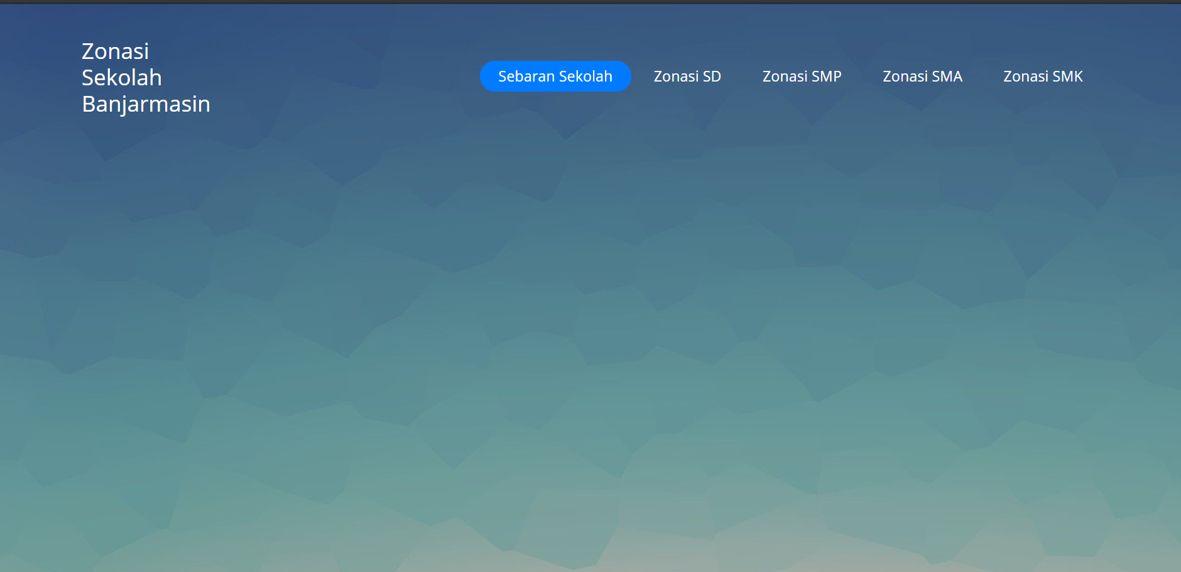

Gambar 43 Penyesuaian Tempalte

1. Masukkan webgis yang sudah dibuat dengan tag iframe html. Lakukan styling untuk menyesuaikan ukuran dan posisi frame webgis.

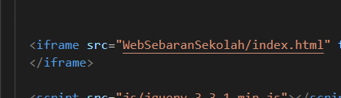

Gambar 44 Coding Iframe

1. Lakuakn langkah yang sama untuk tiap navbar dengan halaman zonasi SD, zonasi SMP, zonasi SMA, zonasi SMK

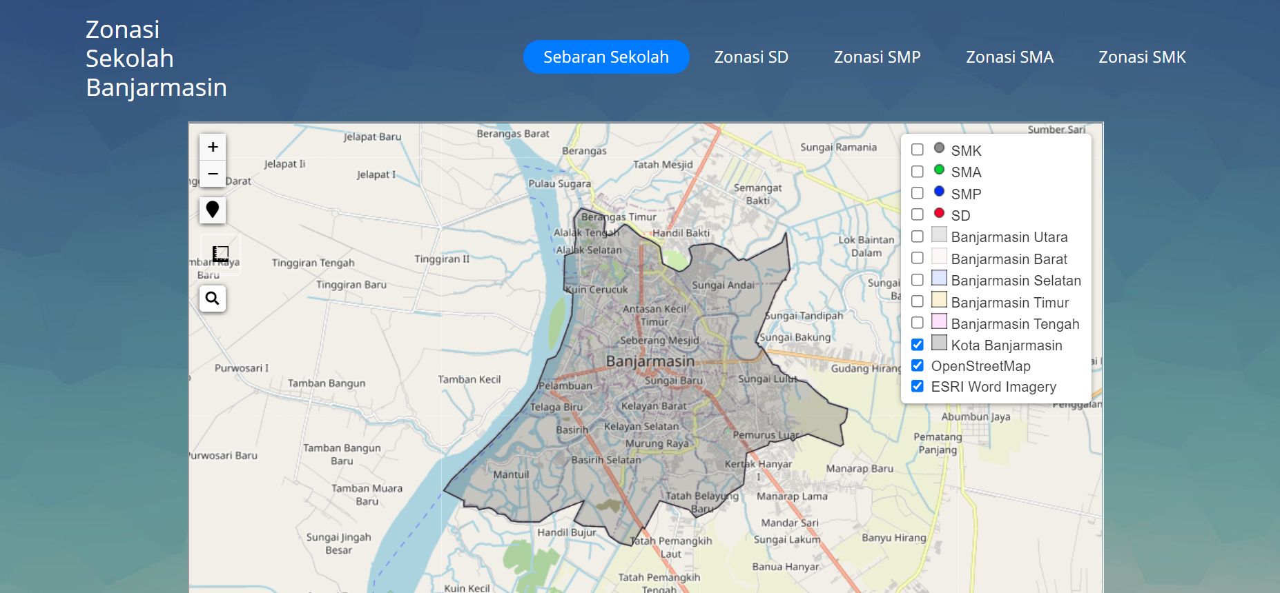

Gambar 45 Hasil WebGIS

# BAB 4 ANALISIS DATA

## Jumlah Sekolah di Banjarmasin

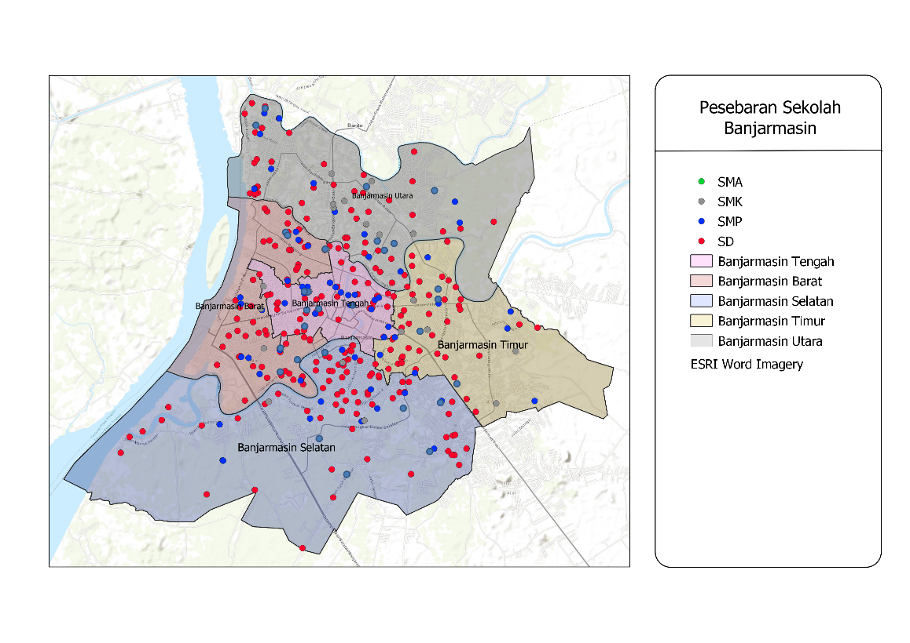

Gambar 46 Sebaran Titik Sekolah Banjarmasin

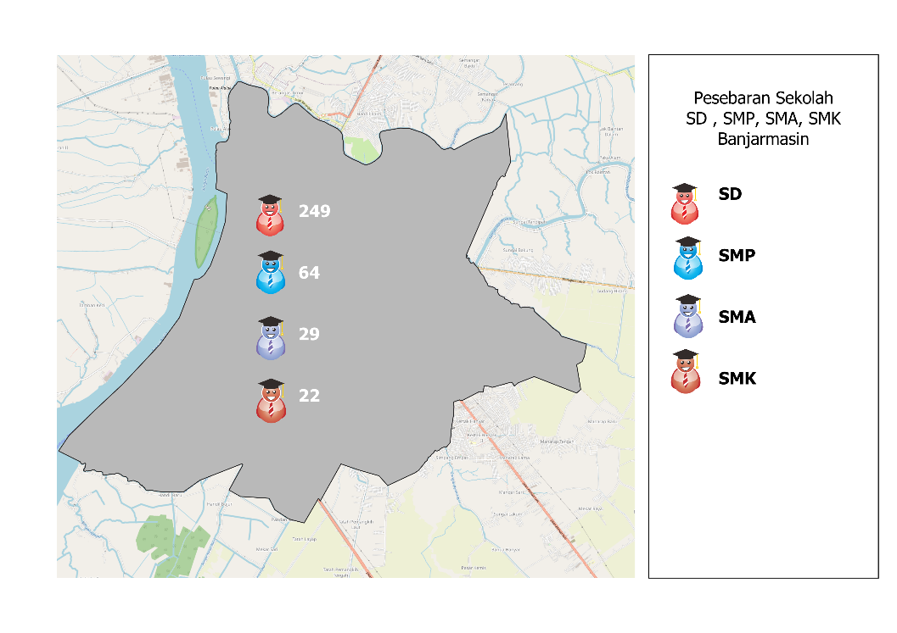

Gambar 47 Sebaran Jumlah Sekolah Banjarmasin

Berdasarkan perhitungan jumlah titik sekolah di Banjarmasin didapatlah data bahwa di Kota Banjarmasin terdapat 249 SD, 64 SMP, 29 SMA, dan 22 SMK.

## Jumlah Sekolah di Banjarmasin tiap kecamatannya

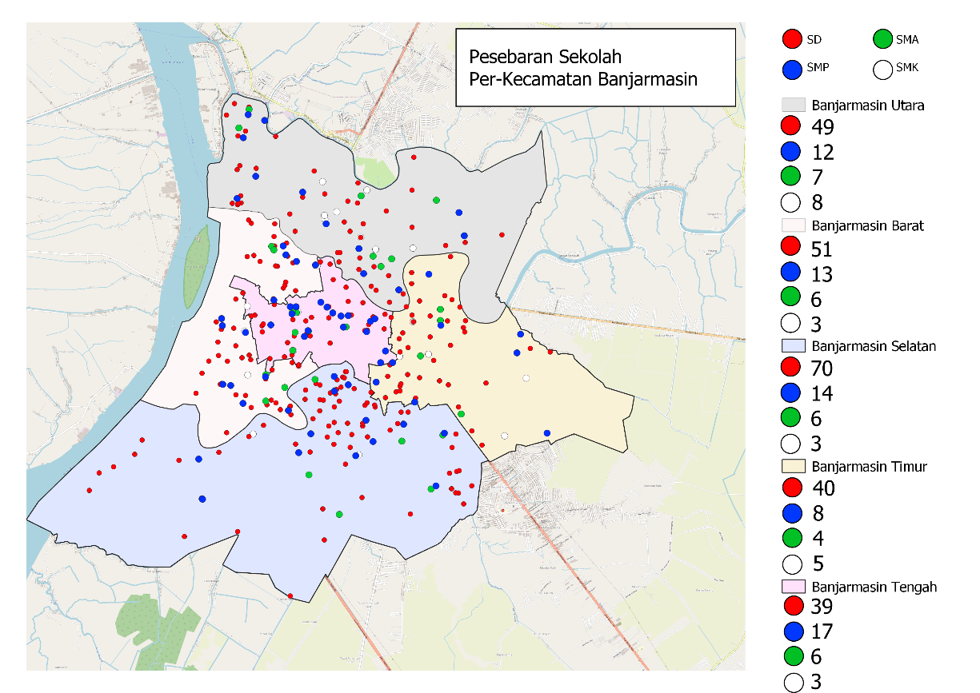  
Berdasarkan perhitungan jumlah titik sekolah di Banjarmasin berdasarkan kecamatannya didapatlah data dibawah.

|  |  |  |  |  |
| --- | --- | --- | --- | --- |
|  | SD | SMP | SMA | SMK |
| Banjarmasin Utara | 49 | 12 | 7 | 8 |
| Banjarmasin Barat | 51 | 13 | 6 | 3 |
| Banjarmasin Selatan | 70 | 14 | 6 | 3 |
| Banjamasin Timur | 40 | 8 | 4 | 5 |
| Banjarmasin Tengah | 39 | 17 | 6 | 3 |

Berdasarkan pesebaran tersebut dapat didapat informasi :

1. SD paling banyak terdapat di Banjarmasin Selatan dan Banjarmasin Selatan adalah kecamatan paling besar, seluas 38,27km persegi
2. SMP terbanyak berada di Banjarasin Tengah sebanyak 17 SMP dan Banjarmasin tengah adalah kecamatan dengan luaas paling kecil 6,66km persegi dengan SD paling sedikit.
3. Banjarmasin Utara memiliki Jumlah SLTA terbanyak sebanyak 15 sekolah sedangkan kecamatan lain memiliki 9 SLTA.

## Zonasi Sekolah

Dengan Batas Zonasi SD 3KM, SMP 7KM dan SMA 10KM didapati hasil layout berikut

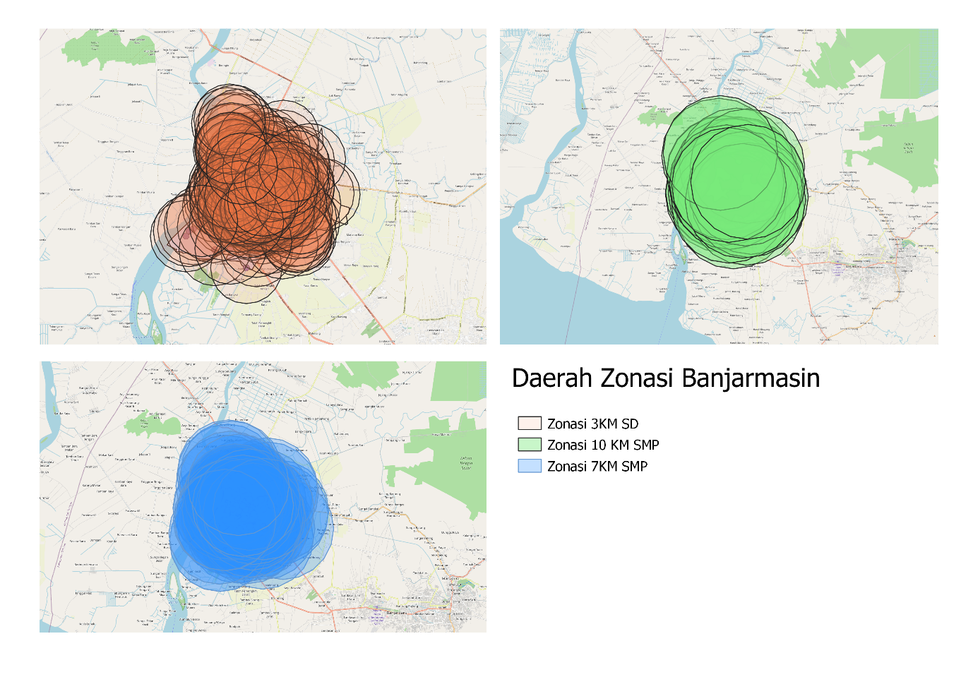

Berdasarkan hasil zonasi tersebut terlihat bahwa pembagian tiap zonasi memenuhi seluruh area Banjarmasin, sehingga dapat diambil kesimpulan bahwa semua masyarakat berdomisili Banjarmasin pasti dapat mendaftar ke sekolah terdekatnya.

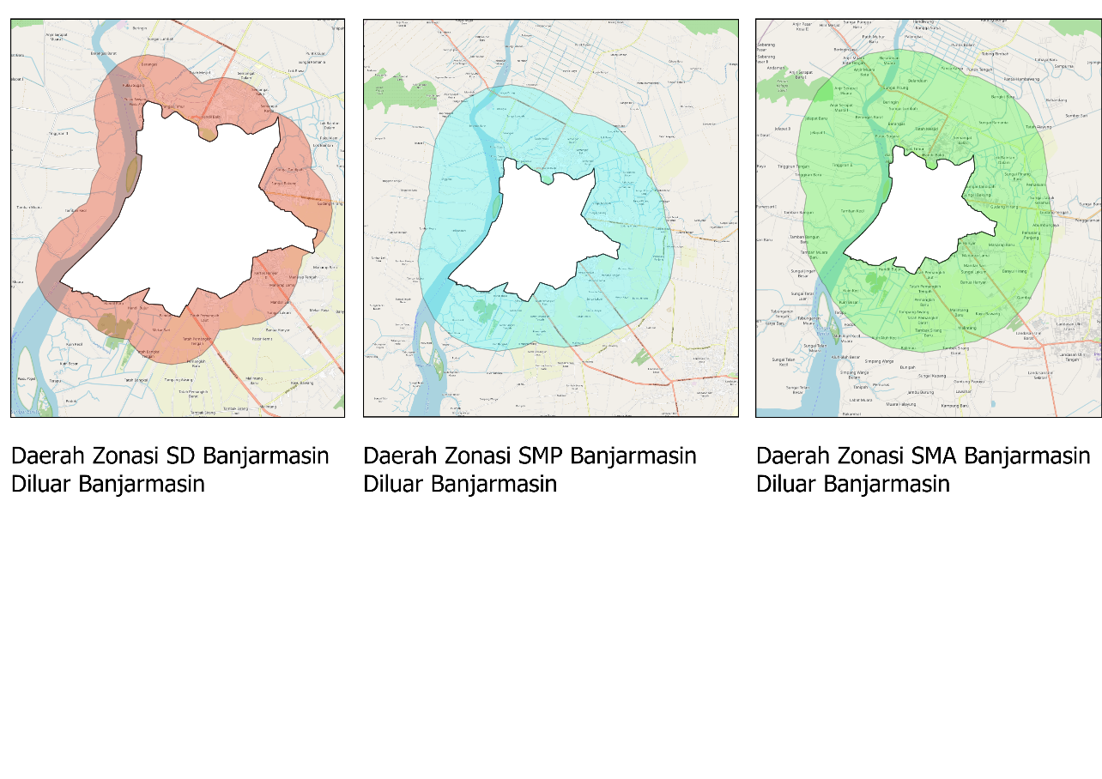

## Zonasi Sekolah Rekomendasi

### SD

Kami memilih 4 SD yang direkomendasikan yaitu :

1. SD Islam Sabilal Muhtadin
2. SD Negeri Standar Nasional Kebun Bunga 4
3. SD Islam Terpadu Ukhuwah Banjarmasin
4. SD Islam Terpadu Al-Firdaus

Berikut Digitasi Peta zonasi dari SD yang direkomendasikan

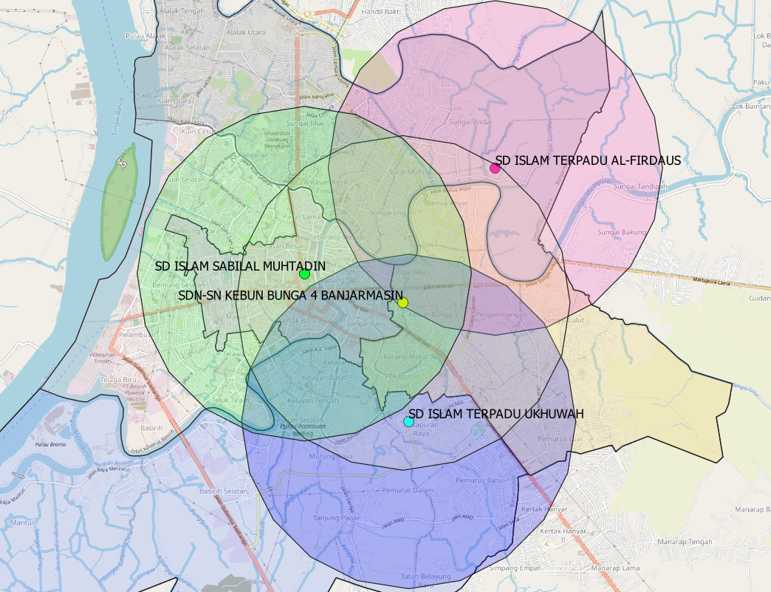

Berdasarkan Hasil digitalisasi zonasi tersebut dapat didapatkan informasi

1. Calon Siswa yang berada di zona SD-SN Kebun Bunga 4 Banjarmasin, juga berada di zona 3 SD lain yang direkomendasikan dengan wilayah irisan yang paling banyak
2. SD Islam Sabilal Muhtadin akan memprioritaskan domisili Banjarmasin Tengah karena seluruh arena zonasinya berada di kecamatan tersebut
3. Zonasi SD Islam Terpadu Al-Firdaus tidak meliputi Kecamatan Banjarmasin Barat dan Selatan
4. Zonasi SD Islma Terpadu Ukhuwah hampir tidak meliputi Kecamatan Banjarmasin Barat dan Utara, hanya sedikit daerah yang termasuk zonasi sehingga besar kemungkinan tidak menjadi prioritas
5. SD Islam Sabilal Muhtadin dan SD-SD Kebun Bunga 4 memiliki zonasi yang hampir serupa, namun SD Islam Sabilal Muhtadin memuat lebih banyak Kecamatan Banjarmasin Barat sedangkan SD-SD Kebun Bunga 4 memuat lebih banyak Kecamatan Banjarmasin Timur.

### SMP

Kami memilih 5 SMP yang direkomendasikan yaitu :

1. SMPN 1 Banjarmasin

2. SMPN 3 Banjarmasin

3. SMPN 6 Banjarmasin

4. SMPN 2 Banjarmasin

5. SMPN 7 Banjarmasin

Berikut Digitasi Peta zonasi dari SMP yang direkomendasikan

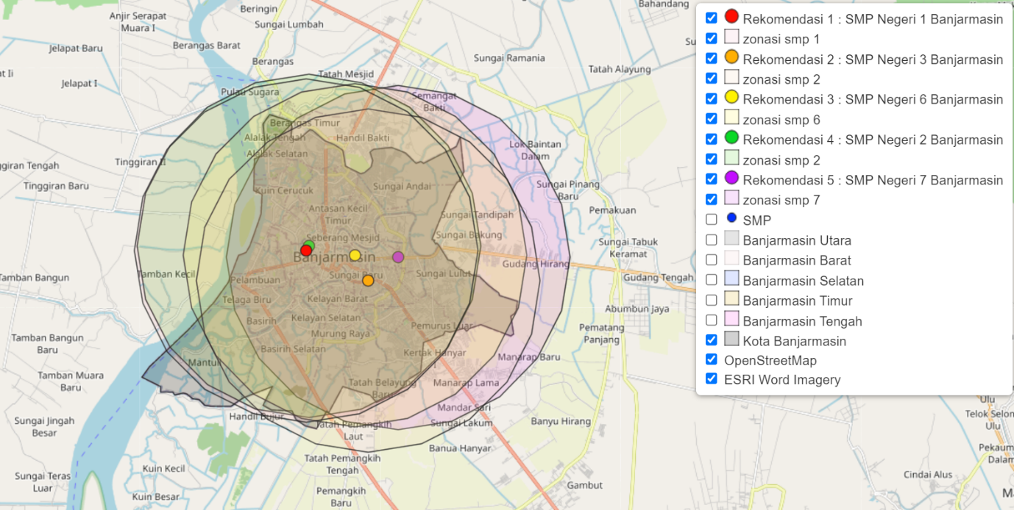

Berdasarkan penggunaan Web yang sudah kami buat dapat didapatkan informasi :

1. SMP 1 dan SMP 2 Banjarmasin saling berdekatan sehingga zonasi mereka hampir berhimpit sama. Sehingga calon siswa pendaftar di kedua SMP tersebut cenderung akan mendapat prioritas yang sama di kedua SMP tersebut.
2. Bagian Barat Daya Banjarmasin, pada bagian ujung daerah mantuil tidak termasuk kedalam zonasi ke5 SMP yang kami rekomendasikan.
3. SMP 7 adalah SMP dengan Zonasi terjauh dari bagian timur Banjarmasin.
4. SMP 3 adalah SMP dengan Zonasi terjauh dari bagian selatan Banjarmasin
5. SMP 2 adalah SMP dengan Zonasi terjauh dari bagian utara Banjarmasin
6. SMP 1 adalah SMP dengan Zonasi terjauh dari bagian barat Banjarmasin
7. SMP 6 adalah SMP yang posisinya paling tengah dibanding SMP 1 dan 2 yang cenderung ke sisi barat, SMP 3 yang cenderung ke selatan dan SMP 7 yang cenderung ke timur.

### SMA

Kami memilih 5 SMA yang direkomendasikan yaitu :

1. SMAN 7 Banjarmasin

2. SMAN 1 Banjarmasin

3. SMAN 2 Banjarmasin

4. SMAN 3 Banjarmasin

5. SMAN 5 Banjarmasin

Berikut Digitasi Peta zonasi dari SMA yang direkomendasikan

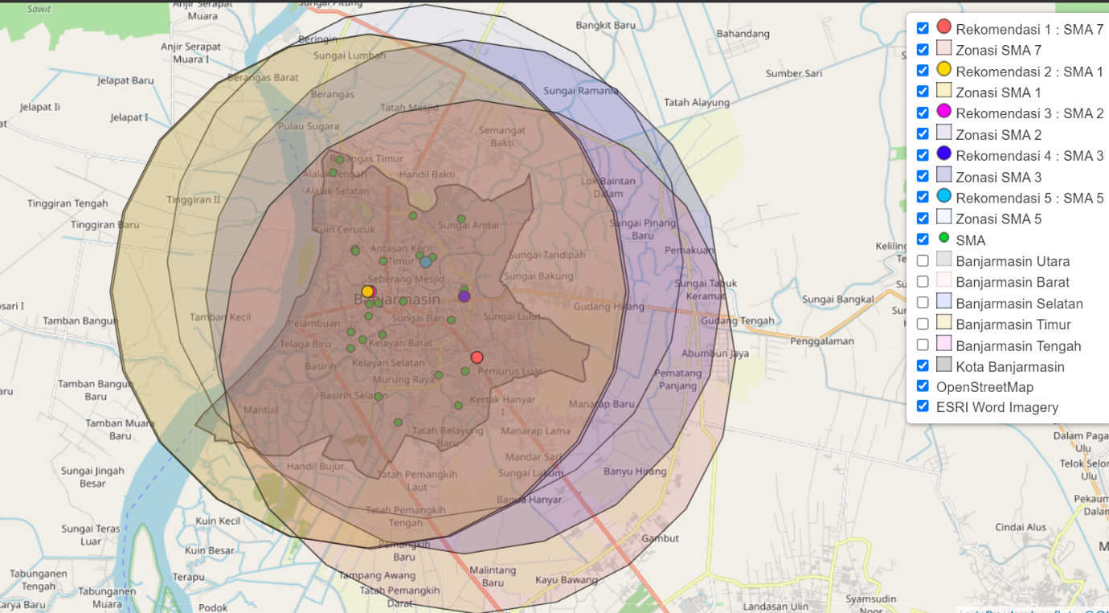

Berdasarkan penggunaan Web yang sudah kami buat dapat didapatkan informasi :

1. Zonasi 10km membuat area zonasi tiap sekolah menyentuh area luar dari kota Banjarmasin, maka memungkinkan bagi calon siswa yang berdomisili diluar banjarmasin untuk mendaftar ke sekolah yang masuk zonasinya. Namun tidak menutup kemungkinan pendaftar dari luar tidak akan menjadi prioritas karena sistem zonasi tetap memprioritaskan siswa dengan jarak terdekat, dalam kasus ini yang berdomisili Banjarmasin.
2. SMA 7 adalah SMA dengan zonasi terjauh dari bagian selatan dan timur Banjarmasin, Zonasinya melingkupi kecamtan kayu bawang.
3. SMA 1 dan SMA 2 saling berdekatan sehingga zonasinya berhimpit. Sehingga calon siswa pendaftar di kedua SMA tersebut cenderung akan mendapat prioritas yang sama di kedua SMA tersebut.

# BAB 5 KESIMPULAN DAN SARAN

## Kesimpulan

WebGis dapat memvisualisasikan zonasi sekolahan di Banjarmasin, dan Qgis dapat digunakan untuk membuat webgis sesuai yang dibutuhkan.Sistem Zonasi berhasil melingkupi seluruh area Banjarmasin dan diharapkan dapat membuat pendidikan menjadi lebih mudah diakses oleh semua golongan.

## Saran

Webgis zonasi dapat lebih disempurnakan dengan memberikan data lebih lengkap pada tiap sekolah dan visualisasi yang lebih detail agar pengguna lebih nyaman menggunakannya.

# LAMPIRAN 1

## SD

|  |  |  |
| --- | --- | --- |
| No | NAMA | ALAMAT |
| 1 | SD ADVENT | Jl. Pulau Laut 64 |
| 2 | SD Attarbiyah Al Islamiyah | Jl Sepakat Rt 30 Rw 04 Pemurus Dalam |
| 3 | SD AUSTRAL BYNA | Jl.Byna Harapan No.1 Rt.05/Rw.02 |
| 4 | SD DHAMMASOKA | Banjarmasin Tengah |
| 5 | SD GUNUNG MERANTI | Jl.mantuil Permai Rt.20 |
| 6 | SD HARAPAN BUNDA | Arthaloka Gatot Subroto Barat I No.25 Rt.26 |
| 7 | SD HIPPINDO | Jl. Ais Nasution No.116 |
| 8 | SD ISLAM AL-FALAH | Jln. Yudistira No.1 Pemurus Dalam |
| 9 | SD ISLAM AL-MUNAWARAH | Jl HKSN Komplek Kebun Jeruk Permai |
| 10 | SD ISLAM DARUL MU MININ | Jl. Rawasari 15 |
| 11 | SD ISLAM MADINATURRAMLAH | Jl. Meranti III Komp.madinah Rt.15 No.08 |
| 12 | SD ISLAM PANGERAN ANTASARI | Jalan Pangeran Antasari Gang Janainah No. 27C |
| 13 | SD ISLAM PRESTASI AKHLAKUL KARIMAH | JL Gunung Sari Ujung No 26 RT 13 RW 01 |
| 14 | SD ISLAM RAHMATILLAH | Jl.kuin Utara Rt.11 No.320a |
| 15 | SD ISLAM SABILAL MUHTADIN | Jl. Jend.sudirman No.1 |
| 16 | SD ISLAM SITI KHADIJAH | JL. TATAH BANGKAL RT. 34 |
| 17 | SD ISLAM TERPADU AL-FIRDAUS | JL. SUNGAI GEMPA RT.21 BANJARMASIN |
| 18 | SD ISLAM TERPADU HUNAFAA | Jalan Sultan Adam Komplek Hunafaa Jalur Wahdah 2 Rt 30 |
| 19 | SD ISLAM TERPADU NURUL FIKRI | Jln. Cempaka Raya Komp. Agraria II Gang 3 Perum Wijaya 1 |
| 20 | SD ISLAM TERPADU PERMATA JANNATI | Jl. Sultan Adam Pondok Merpati RT. 13 Kelurahan Surgi Mufti |
| 21 | SD ISLAM TERPADU UKHUWAH | Jl.bumi Mas Raya Komp.handayani |
| 22 | SD IT ANAK SHOLEH MANDIRI | JALAN MALKON TEMON GG. MALKON TEMON I RT.23 |
| 23 | SD KARTIKA V-2 | Jl.Soetoyo.s No.404 |
| 24 | SD KARTIKA V-6 | Jl. Lambung Mangkurat No.36 |
| 25 | SD KARTIKA VI-7 | Jl. A. Yani Km 5,5 Komp. R. Suprapto |
| 26 | SD KRISTEN | Jl. S.parman No.1 |
| 27 | SD Kristen Cahaya Bangsa | Jl Belitung Darat No 3 RT:27 RW:02 |
| 28 | SD KRISTEN KANAAN | Jl. Kapt.piere Tendean No.50 |
| 29 | SD MAWADDAH | Jalan Cempaka IV No. 35 Rt. 001 Rw.01 |
| 30 | SD MUHAMMADIYAH 1 | Jl. S.parman No.221 |
| 31 | SD MUHAMMADIYAH 10 | Jl.cempaka II / 29 Banjarmasin |
| 32 | SD MUHAMMADIYAH 11 BANJARMASIN | Jl. Ks. Tubun Rt.14 No.115 Banjarmain |
| 33 | SD MUHAMMADIYAH 15 | Jl. Teluk Tiram laut ilir Rt.12 No.170 |
| 34 | SD MUHAMMADIYAH 3 | Jl.teluk Tiram Laut Ilir Rt.12 |
| 35 | SD MUHAMMADIYAH 5 | JL.KS. Tubun Rt.11 No.115 Banjarmasin |
| 36 | SD MUHAMMADIYAH 6 | Jl.kelayan B Timur Gg.baja |
| 37 | SD MUHAMMADIYAH 7 | Jl. Seberang Mesjid Rt.5 No.13 |
| 38 | SD MUHAMMADIYAH 8 | Jl. Cempaka II Bjm |
| 39 | SD MUHAMMADIYAH 9 | Jl.A.Yani Km.3 Rt.1 No. 1 |
| 40 | SD NEGERI ALALAK SELATAN 2 | Jl. Alalak Selatan Gg.Arridha |
| 41 | SD NEGERI ALALAK SELATAN 3 | Jl. Sdn Alalak Selatan |
| 42 | SD NEGERI ALALAK SELATAN 4 | Jl. Alalak Selatan Gg. Swadaya tani |
| 43 | SD NEGERI ALALAK TENGAH 1 | Jl. Alalak Tengah |
| 44 | SD NEGERI ALALAK TENGAH 2 | Jl. Alalak Tengah Rt.14 |
| 45 | SD NEGERI ALALAK TENGAH 4 | Jl. AMD Komp. Abdi Persada Blok A Rt. 22 |
| 46 | SD NEGERI ALALAK UTARA 1 | Jl. Alalak Utara Rt. 11 |
| 47 | SD NEGERI ALALAK UTARA 2 | Jl. Alalak Utara RT. 02 Gg.Pelita |
| 48 | SD NEGERI ALALAK UTARA 3 | Jl. Alalak Utara Rt.6 |
| 49 | SD NEGERI ANTASAN BESAR 1 | Jl. H. Anang Adenansi No.44 |
| 50 | SD NEGERI ANTASAN BESAR 7 | Jl. Meratus No. 33 Rt. 16 |
| 51 | SD NEGERI ANTASAN KECIL TIMUR 1 | Jl. Antasan Kecil Timur Rt.7 No.5 |
| 52 | SD NEGERI ANTASAN KECIL TIMUR 3 | Jl. Antasan Kecil Timur |
| 53 | SD NEGERI ANTASAN KECIL TIMUR 4 | Jl. Akt Gg. Merah Saga |
| 54 | SD NEGERI BASIRIH 1 | Jl.Tembus Mantuil No.62 Rt.23 |
| 55 | SD NEGERI BASIRIH 10 | Jl.sungai Jelai Rt.27 |
| 56 | SD NEGERI BASIRIH 2 | Jl.keramat Rt.10 |
| 57 | SD NEGERI BASIRIH 3 | Jl.Banyiur Dalam Rt.16 No.02 |
| 58 | SD NEGERI BASIRIH 4 | Jl. Basirih Dalam Rt.25 |
| 59 | SD NEGERI BASIRIH 5 | Jl. Tembus Mantuil Rt. 20 No.19 |
| 60 | SD NEGERI BASIRIH 6 | Jl.komplek Yuka |
| 61 | SD NEGERI BASIRIH 8 | Jl. Tembus Mantuil RT. 16 No. 39 |
| 62 | SD NEGERI BELITUNG SELATAN 1 | Jl.Pembangunan I Rt.17 No.12 |
| 63 | SD NEGERI BELITUNG SELATAN 2 | Jl. Pembangunan I/ Manyapa RT 40 No. 43 |
| 64 | SD NEGERI BELITUNG SELATAN 4 | Jl.Pembangunan I/Manyapa Rt.40 No.6 |
| 65 | SD NEGERI BELITUNG SELATAN 5 | Jl. Belitung Darat Gg. Bina Warga RT.27 No. 92 |
| 66 | SD NEGERI BELITUNG SELATAN 7 | Jl. Saka Permai Gg. H. Abdul Hamid RT.13 No.24 |
| 67 | SD NEGERI BELITUNG SELATAN 9 | Jl. Komplek Grawiratama IV |
| 68 | SD NEGERI BELITUNG UTARA 1 | Jl.Belitung Darat Gang Teuku Umar RT 13 RW 2 No. 1 |
| 69 | SD NEGERI BELITUNG UTARA 3 | Jl. Belitung Darat Gg.BKIA No.23 |
| 70 | SD NEGERI BENUA ANYAR 10 | Jl. 9 Nopember RT 17 N0 27 |
| 71 | SD NEGERI BENUA ANYAR 2 | Jl.benua Anyar Rt.6 No.47 |
| 72 | SD NEGERI BENUA ANYAR 3 | Jl.9 Nopember Rt.12 |
| 73 | SD NEGERI BENUA ANYAR 4 | Jl.Benua Anyar Rt.7 No.45 |
| 74 | SD NEGERI BENUA ANYAR 8 | Jl. Benua Anyar Rt. 1 No. 4 |
| 75 | SD NEGERI BENUA ANYAR 9 | Jl.Sungai Gampa Rt.15 |
| 76 | SD NEGERI GADANG 2 | Jl. Aes Nasution Rt.20 |
| 77 | SD NEGERI KARANG MEKAR 1 | Jl.pangeran Antasari |
| 78 | SD NEGERI KARANG MEKAR 4 | Jl. Karang Paci Km. 3,5 Rt.4 No.77 |
| 79 | SD NEGERI KARANG MEKAR 5 | Jl. Pangeran Antasari No.136 RT.29 |
| 80 | SD NEGERI KARANG MEKAR 6 | Jl.ratu Zaleha Rt.19 |
| 81 | SD NEGERI KARANG MEKAR 8 | Jl.Ratu Zaleha Gg.Fajar Sidik Rt.21 No.13 |
| 82 | SD NEGERI KARANG MEKAR 9 | Jln.A.Yani Km.4,5 Komplek Amanda Permai |
| 83 | SD NEGERI KEBUN BUNGA 3 | Jl.angsoka 1 Rt.4 No.2 |
| 84 | SD NEGERI KEBUN BUNGA 5 | Jl.a.yani Km.4,5 Komp.bina Brata |
| 85 | SD NEGERI KEBUN BUNGA 6 | Jl. A.yani Km.4,5 Komp.IAIN Antasari No.26 Rt.21 |
| 86 | SD NEGERI KEBUN BUNGA 9 | Jl.citrawati Komp.setia Kawan Rt.17 No.111 |
| 87 | SD NEGERI KELAYAN BARAT 1 | Jl.k.s.tubun Gg.damai Rt.30 |
| 88 | SD NEGERI KELAYAN BARAT 3 | Jl. KS. Tubun Gg. II Damai RT.18 No. 17 |
| 89 | SD NEGERI KELAYAN DALAM 1 | Jl.kelayan.a Gg.12 Rt.21 No.56 |
| 90 | SD NEGERI KELAYAN DALAM 2 | JALAN KELAYAN A RT 5B |
| 91 | SD NEGERI KELAYAN DALAM 4 | Jl.Kelayan A Gg.12 Ujung |
| 92 | SD NEGERI KELAYAN DALAM 5 | Jl.kelayan.a Gg.pga Rt.07 |
| 93 | SD NEGERI KELAYAN DALAM 7 | Jl.kelayan.a Gg.srikandi |
| 94 | SD NEGERI KELAYAN SELATAN 1 | Jl.tembus Mantuil Rt.18 |
| 95 | SD NEGERI KELAYAN SELATAN 10 | Jl.tembus Mantuil Rt.03 |
| 96 | SD NEGERI KELAYAN SELATAN 2 | Jl.rantauan Darat Gg.pembangunan |
| 97 | SD NEGERI KELAYAN SELATAN 3 | Jl.laksana Intan Rt.09 No.12 |
| 98 | SD NEGERI KELAYAN SELATAN 5 | Jl. Tembus Mantuil Gang Asparagus RT. 24 |
| 99 | SD NEGERI KELAYAN SELATAN 6 | Jl. Mutiara Darat Rt.13 |
| 100 | SD NEGERI KELAYAN SELATAN 8 | Jl. Mutiara Dalam Gg. Baru Indah Rt.16 No.42 Rw. 02 |
| 101 | SD NEGERI KELAYAN SELATAN 9 | Jl. Tembus Mantuil Gg. Gandapura Rt.28 |
| 102 | SD NEGERI KELAYAN TENGAH 2 | Jl.kelayan B Gg.bersama Rt.21 No.24 |
| 103 | SD NEGERI KELAYAN TENGAH 4 | Jl. Kelayan B Gg. Setiarahman RT. 11 No. 32 |
| 104 | SD NEGERI KELAYAN TIMUR 11 | Jl.Kelayan B Timur Rt.18 No 88 |
| 105 | SD NEGERI KELAYAN TIMUR 12 | Jl.tatah Bangkal Rt.32 Rw.9 |
| 106 | SD NEGERI KELAYAN TIMUR 13 | Jl. Gerilya Tatah Makmur Rt.30 |
| 107 | SD NEGERI KELAYAN TIMUR 2 | Jl.kelayan Kecil Gg.Sri Begawan Rt.17 |
| 108 | SD NEGERI KELAYAN TIMUR 3 | Jl.Kelayan B Timur Rt.15 No.4 |
| 109 | SD NEGERI KELAYAN TIMUR 5 | Jl.kelayan.b Gg.balai Desa Rt.11 |
| 110 | SD NEGERI KELAYAN TIMUR 6 | Jl. Gerilya Rt.39 No.8 |
| 111 | SD NEGERI KELAYAN TIMUR 7 | Jl.gerilya Rt.27 No.28 |
| 112 | SD NEGERI KELAYAN TIMUR 8 | Jl.gerilya Gg.bambu RT.29 |
| 113 | SD NEGERI KELAYAN TIMUR 9 | Jl. Kelayan B, Gang Kurnia, No.86 |
| 114 | SD NEGERI KUIN CERUCUK 1 | Jl.belitung Darat Gg.emas Urai |
| 115 | SD NEGERI KUIN CERUCUK 3 | Jl. Kuin Selatan Gg.Tiga Roda Rt.3 No.35 |
| 116 | SD NEGERI KUIN CERUCUK 4 | Jl.kuin Selatan Gg.indra Jaya |
| 117 | SD NEGERI KUIN CERUCUK 5 | Jl.belda Simpang Rahmat |
| 118 | SD NEGERI KUIN SELATAN 1 | Jl. Simpang Kuin Selatan Rt.14 |
| 119 | SD NEGERI KUIN SELATAN 3 | Jl. Simp.kuin Selatan Gg.lestari Rt.15 No.22 |
| 120 | SD NEGERI KUIN SELATAN 4 | Jl. Kuin Selatan Gg. Budiman |
| 121 | SD NEGERI KUIN SELATAN 5 | Jl. Kuin Selatan Rt.17 No.37 |
| 122 | SD NEGERI KUIN SELATAN 6 | Jl.kuin Selatan Gg.keluarga |
| 123 | SD NEGERI KUIN UTARA 1 | Jl. Kuin Utara Rt. 13/21 |
| 124 | SD NEGERI KUIN UTARA 4 | Jl. Hksn Kuin Utara |
| 125 | SD NEGERI KUIN UTARA 5 | Jl. Kuin Utara Rt.10 No.18 |
| 126 | SD NEGERI KUIN UTARA 6 | Jl. Kuin Utara Gg. Smp 15 |
| 127 | SD NEGERI KUIN UTARA 7 | Jl.kuin Utara Gg.al-mizan Rt.03 |
| 128 | SD NEGERI KURIPAN 1 | Jl. Kuripan Komplek Cempaka Putih Gg. 12 No. 30 Rt 16 |
| 129 | SD NEGERI MANTUIL 1 BANJARMASIN | Jl. Mantuil Muara Rt.12 |
| 130 | SD NEGERI MANTUIL 2 | Jl.mantuil Raya |
| 131 | SD NEGERI MANTUIL 3 | Jl.tembus Mantuil Rt.13 |
| 132 | SD NEGERI MANTUIL 4 | Jl.ujung Benteng |
| 133 | SD NEGERI MAWAR 2 | Jl. Drs. H. Djok Mentaya Rt.15 No.2 |
| 134 | SD NEGERI MAWAR 4 | Jl. Dahlia Kebun Sayur Rt.21 No.18 |
| 135 | SD NEGERI MAWAR 6 | Jl. Dahlia Kebun Sayur No.25 |
| 136 | SD NEGERI MAWAR 7 | Jl. Cempaka IX RT.03 No.20 |
| 137 | SD NEGERI MELAYU 11 | Jln. Kamelda Rt. 9 No. 27 |
| 138 | SD NEGERI MELAYU 2 | Jl. Veteran Rt. 20 no.160 Banjarmasin |
| 139 | SD NEGERI MELAYU 5 | Jl. Veteran Gg. Sempati No. 33 Rt 17 |
| 140 | SD NEGERI MELAYU 6 | Jl. Smp. Sei Bilu Rt.11 No.08 |
| 141 | SD NEGERI MELAYU 7 | Jl. Kampung Melayu Darat |
| 142 | SD NEGERI MURUNG RAYA 1 | Jalan Kelayan A Gang Laila RT 01 Nomor 85 |
| 143 | SD NEGERI MURUNG RAYA 2 | Jl.kelayan.A II Ujung Rt.17 No.5 |
| 144 | SD NEGERI MURUNG RAYA 3 | Jl.kelayan.a Gg.taruna/gg.12 |
| 145 | SD NEGERI MURUNG RAYA 4 | Jalan Kelayan A Gang Indonesia Indah RT. 12 No. 52 |
| 146 | SD NEGERI MURUNG RAYA 5 | Jl. Kelayan A II Gg. H.M Sipa RT 21 No 97 |
| 147 | SD NEGERI PANGERAN 1 | Jl. Pangeran |
| 148 | SD NEGERI PANGERAN 2 | Jl. Pangeran Rt.7 No.10A |
| 149 | SD NEGERI PANGERAN 3 | Jl. Karya Sabumi Vii Rt.17 |
| 150 | SD NEGERI PASAR LAMA 6 | Jl.antasan Kecil Barat No.22 Rt.31 |
| 151 | SD NEGERI PEKAPURAN RAYA 1 | Jl.Pekapuran Raya Rt.25 No.09 |
| 152 | SD NEGERI PEKAPURAN RAYA 2 | Jl.Tunjung Maya AMD Gg. H. Hasan RT 33 RW 02 No. 53 |
| 153 | SD NEGERI PEKAPURAN RAYA 3 | Jl. Pekapuran Raya Gg. Melati 3 |
| 154 | SD NEGERI PEKAPURAN RAYA 5 | Jl.A. Yani km.4,5 komplek Bulan Mas AMD Besar RT.32 No.08 |
| 155 | SD NEGERI PEKAUMAN 1 | Jl.muhajirin V Rt.18 No.59 |
| 156 | SD NEGERI PEKAUMAN 2 | Jl.9 Oktober Gg.jamaah II |
| 157 | SD NEGERI PEKAUMAN 3 | Jl.Rantauan Timur I Rt.06 No.03 |
| 158 | SD NEGERI PELAMBUAN 1 | Jl. Sutoyo S. Gg. Serumpun 23 Rt.58 |
| 159 | SD NEGERI PELAMBUAN 2 | Jl. Mayjend Sutoyo S. Gang Purnawirawan RT. 2A No. 64 |
| 160 | SD NEGERI PELAMBUAN 7 | Jl. Bina Karya Rt. 61 No. 87 |
| 161 | SD NEGERI PEMURUS BARU 1 | Jl.prona III No.12 Rt.30 |
| 162 | SD NEGERI PEMURUS BARU 3 | Jl. Prona II Rt. 22 No. 45 |
| 163 | SD NEGERI PEMURUS DALAM 1 | Jl.AMD XII RT. 14 NO.35 |
| 164 | SD NEGERI PEMURUS DALAM 2 | Jl.setia Gg. Arafat Rt.38 No.113f |
| 165 | SD NEGERI PEMURUS DALAM 3 | Jl.darmawangsa Rt.17 No.05 |
| 166 | SD NEGERI PEMURUS DALAM 4 | Jl.tatah Belayung Rt.23 No.6 |
| 167 | SD NEGERI PEMURUS DALAM 5 | Jl.Raya Krisna Tr.37 Bumi pemurus permai |
| 168 | SD NEGERI PEMURUS DALAM 6 | Jl. Raya Beruntung Jaya RT.45 No.94 |
| 169 | SD NEGERI PEMURUS DALAM 7 | Jl.banjar Indah Ii Rt 25 |
| 170 | SD NEGERI PEMURUS DALAM 8 | Jl Sadewa II Rt.44 Pemurus Dalam |
| 171 | SD NEGERI PEMURUS LUAR 1 | Jl.a.yani Km.6 Gg.marina |
| 172 | SD NEGERI PENGAMBANGAN 10 | Jl.pengambangan Rt.10 No.288 |
| 173 | SD NEGERI PENGAMBANGAN 6 | Jl. Keramat Raya Rt.02 No.138 |
| 174 | SD NEGERI PENGAMBANGAN 8 | Jl.simpang Pengambangan |
| 175 | SD NEGERI PENGAMBANGAN 9 | Jl.Veteran Komplek A. Yani II |
| 176 | SD NEGERI PERCONTOHAN SURGI MUFTI 5 | Jl. Mesjid Jami Simpang Makam Pangeran Antasari |
| 177 | SD NEGERI SEBERANG MESJID 1 | Jl. Kamp. Melayu Darat Rt. 10 No. 35 |
| 178 | SD NEGERI SN SUNGAI MIAI 5 | Jl.Cemara Ujung RT.22 RW.01 No.07 Banjarmasin |
| 179 | SD NEGERI STANDAR NASIONAL BELITUNG UTARA 2 | Jl. Belitung Darat Gg.teuku Umar Rt.13 No.3 |
| 180 | SD NEGERI STANDAR NASIONAL KELAYAN BARAT 2 | Jl. K.S. Tubun Gg. Tenteram |
| 181 | SD NEGERI STANDAR NASIONAL PELAMBUAN 4 | Jl. Ir. Pangeran H. Muhammad Noor RT.41 RW.03 No.71 |
| 182 | SD NEGERI STANDAR NASIONAL SUNGAI MIAI 7 | Jl. Mahoni Blok II Rt.33 No.1 Perumnas Kayutangi |
| 183 | SD NEGERI SUNGAI ANDAI 3 | Jln. Padat Karya Komplek Kayu Bulan Blok C-5 Rt. 62 Rw. 03 |
| 184 | SD NEGERI SUNGAI BILU 1 | Jl.veteran Komp.ikhwan |
| 185 | SD NEGERI SUNGAI BILU 3 | Jl. Veteran Simp. SMP 7 RT. 30 No. 29 |
| 186 | SD NEGERI SUNGAI JINGAH 1 | Jl. Sungai Jingah Rt.02 |
| 187 | SD NEGERI SUNGAI JINGAH 4 | Jl. Jahri Saleh Rt. 11a / 21 |
| 188 | SD NEGERI SUNGAI JINGAH 5 | Jl. Sungai Andai No 11 Rt. 02 |
| 189 | SD NEGERI SUNGAI JINGAH 6 | JL. JAHRI SALEH KOMP. PANDAN ARUM GG. MULIA RT 14/39 |
| 190 | SD NEGERI SUNGAI JINGAH 7 | Jl.Sungai Jingah Rt.6 |
| 191 | SD NEGERI SUNGAI LULUT 1 | Jl. Veteran Km.8 Rt.12 No.618 |
| 192 | SD NEGERI SUNGAI LULUT 1 | Jl.veteran Km.6 Rt.5 |
| 193 | SD NEGERI SUNGAI LULUT 2 | Jl. Veteran Km.5,5 Komplek Gardu Mekar Indah RT.15 No. 05 |
| 194 | SD NEGERI SUNGAI LULUT 3 | Jl.veteran Km.6 Sungai Lulut Dalam Rt.8 No.37 |
| 195 | SD NEGERI SUNGAI LULUT 4 | Jl.veteran Km.6 Rt.12 |
| 196 | SD NEGERI SUNGAI LULUT 5 | Jl. Mahligai Rt.28 No. 2 |
| 197 | SD NEGERI SUNGAI LULUT 6 | Jl.Pramuka-melati Indah/simp.limau Rt.10 |
| 198 | SD NEGERI SUNGAI LULUT 7 | Jl. Veteran km.6 Simpang Layang RT.7 |
| 199 | SD NEGERI SUNGAI LULUT 8 | Jl.pramuka Komp. Satelit Permai RT. 19 No. 71 C |
| 200 | SD NEGERI SUNGAI MIAI 1 | Jl.akt Dalam Rt.20 |
| 201 | SD NEGERI SUNGAI MIAI 10 | Jl. Sultan Adam Komp. Ar-Rahim II RT.33 No.1D |
| 202 | SD NEGERI SUNGAI MIAI 11 | Jl.Brigjend H. Hasan Basri awang Bahagia Rt. 18 |
| 203 | SD NEGERI SUNGAI MIAI 2 | Jl.sungai Miai Dalam |
| 204 | SD NEGERI SUNGAI MIAI 4 | Jl.antasan kecil timur Dalam Rt.40 |
| 205 | SD NEGERI SUNGAI MIAI 8 | Jl.Sungai Miai Dalam Gang Alkah RT. 09 No.54 |
| 206 | SD NEGERI SURGI MUFTI 4 | Jl.Masjid Jami RT.01 No.33 |
| 207 | SD NEGERI TANJUNG PAGAR 1 | Jl.kelayan Besar II Rt 09 No.09 |
| 208 | SD NEGERI TANJUNG PAGAR 4 | Jl.kelayan Besar I Rt.03 No.32 |
| 209 | SD NEGERI TELAGA BIRU 10 | Jl. Soetoyo.S Gg.sepakat Rt.15 |
| 210 | SD NEGERI TELAGA BIRU 4 | JL. SOETOYO. S KOMPLEK WILDAN NO.85 |
| 211 | SD NEGERI TELAGA BIRU 5 | Jl.yos Sudarso Gg.66 Rt.31 |
| 212 | SD NEGERI TELAGA BIRU 6 | Jl. Soetoyo S. Gg. 20 RT.12 No. 53 |
| 213 | SD NEGERI TELAGA BIRU 7 | Jl. soetoyo.s Komplek Wildan Sari V |
| 214 | SD NEGERI TELAGA BIRU 8 | Jl.intan Rt. 39 Rw. 03 No. 14 |
| 215 | SD NEGERI TELAGA BIRU 9 | Jl.yos Sudarso Gg.sidomulyo Rt.25 |
| 216 | SD NEGERI TELAWANG 1 | Jl. Teluk Tiram Darat Gg. Bhakti Rt.11 |
| 217 | SD NEGERI TELAWANG 3 | Jalan Teluk Tiram Darat Gg. Pendamai RT. 09 No. 17 |
| 218 | SD NEGERI TELAWANG 4 | Jl.Dahlia Gang Budaya RT 32 No 01 |
| 219 | SD NEGERI TELUK DALAM 1 | Jalan Skip Lama No.9 |
| 220 | SD NEGERI TELUK DALAM 10 | Jl. May. Jend. Sutoyo S |
| 221 | SD NEGERI TELUK DALAM 11 | Jl. H. Zafri Zam Zam Rt. 100 |
| 222 | SD NEGERI TELUK DALAM 12 | Jl. Bandarmasih Komp. Dpr Gg V |
| 223 | SD NEGERI TELUK DALAM 3 | Jl.Batu Damar No.5 Komplek Mulawarman |
| 224 | SD NEGERI TELUK DALAM 6 | Jl. Sutoyo S Komp. Imam Bonjol |
| 225 | SD NEGERI TELUK DALAM 7 | Jl.sutoyo.s Komp.hidayatullah Rt.30.no.27 |
| 226 | SD NEGERI TELUK DALAM 9 | Jl. Sutoyo Gg. 12 Banjarmasin |
| 227 | SD NEGERI TELUK TIRAM 1 | Jl. Ampera Rt.22 No.03 |
| 228 | SD NEGERI TELUK TIRAM 2 | JALAN ANTASAN RADEN RT 23 |
| 229 | SD NEGERI TELUK TIRAM 5 | Jl. Ampera Rt.15 No.59 |
| 230 | SD NEGERI TELUK TIRAM 6 | Jl. Bahagia Rt.08 Rw. 01 No. 65 |
| 231 | SD NEGERI TELUK TIRAM 8 | Jl. Teluk Tiram Darat Rt 06 Rw. 01 No. 23 |
| 232 | SD NEGERI-SN KURIPAN 2 | Jl.Gatot Subroto Raya |
| 233 | SD SANTA ANGELA I | JL. VETERAN RT.12 NO.1 |
| 234 | SD SANTA ANGELA II | Jl. Veteran Rt. 12 No.1 BJM |
| 235 | SD SANTA MARIA | Jl. Rantauan Timur I No. 33 |
| 236 | SD WIDYA DHARMA | Jl.Bandarmasih Komp.dpr No.4 |
| 237 | SDN - SN PASAR LAMA 1 | Jl. S.parman No. 110 Rt. 14 |
| 238 | SDN Alalak Tengah 3 | Jl. Alalak Tengah Rt.21 No.29 |
| 239 | SDN BASIRIH 11 | Jl. Intan Sari RT.18 RW.02 No.101 |
| 240 | SDN MAWAR 8 | Jl.Dahlia Kebun Sayur Rt.13 No.24 |
| 241 | SDN SN ALALAK SELATAN 1 | Jl. Swadaya Tani No. 129 RT 10 RW 01 |
| 242 | SDN SUNGAI ANDAI 4 | JL. PADAT KARYA MUTIARA RAYA RT.59 |
| 243 | SDN TELAGA BIRU 1 | Jl.yos Sudarso Rt.33 No.27 |
| 244 | SDN-SN KEBUN BUNGA 4 BANJARMASIN | Jl.simpang Kuripan Komplek Cempaka Putih RT.10 No.3 |
| 245 | SDN-SN PASAR LAMA 3 | Jl. Sulawesi Rt. 14 No. 22 |
| 246 | SDN-SN PENGAMBANGAN 5 | Jl.veteran Komp.a.yani I Rt.18 |
| 247 | SDN-SN SURGI MUFTI 1 | Jl.Mesjid Rt.04 No.34 |
| 248 | SDS ISLAM AL HIDAYAH | Jl.sungai Andai Rt.01 No.10 |
| 249 | SD-SN NEGERI PEMURUS BARU 2 | Jl.Prona 1 RT. 18 |

## SMP

|  |  |  |
| --- | --- | --- |
| No | NAMA | ALAMAT |
| 1 | SMP ADVENT | Jalan Pulau Laut No 64 |
| 2 | SMP ALMAZAYA ISLAMIC SCHOOL | Jl. Cempaka Besar Kaca Piring VII No.06 Rt.04 |
| 3 | SMP AL-ZAMZAMI | JALAN AMD RAYA NO.72 RT.25 |
| 4 | SMP ANGGREK BANJARMASIN | Jl. Pembangunan I Rt.17 No.18 |
| 5 | SMP Dhammasoka | Jl. Kapten Piere Tendean No.15 Rt.016 RW.02 |
| 6 | SMP H. A. JOHANSYAH | Jl. Belitung Darat Gg. Tengku Umar Rt.17 |
| 7 | SMP ISLAM SABILAL MUHTADDIN | Jl. Jend. Sudirman 1 Komp. Mesjid Raya |
| 8 | SMP ISLAM TERPADU INSAN MADANI | Jalan Sungai Gampa RT.21 |
| 9 | SMP ISLAM TERPADU NURUL FIKRI | JL. CEMPAKA RAYA KOMP. AGRARIA II GANG.3 |
| 10 | SMP ISLAM TERPADU UKHUWAH BANJARMASIN | Jl. Bumi Mas Raya Komp. Handayani Xii.a |
| 11 | SMP KARTIKA V-3 BJM. | Jl. Soetoyo S. Rt.01 No.d 10 Bjm. |
| 12 | SMP KRISTEN BANJARMASIN | Jl. S. Parman No 1 Banjarmasin |
| 13 | SMP KRISTEN KANAAN | Jl Kapten Piere Tendean 50 |
| 14 | SMP MUHAMMADIYAH 1 | Jl. S. Parman No. 221 |
| 15 | SMP MUHAMMADIYAH 2 BANJARMASIN | Jl. Kamp. Melayu Darat Gg. Kenari No.1 |
| 16 | SMP MUHAMMADIYAH 3 | Jl. Cempaka II No. 10 |
| 17 | SMP MUHAMMADIYAH 4 | Jl. Pekapuran Raya RW. 1 RT. 9 |
| 18 | SMP MUHAMMADIYAH 6 | Jl. Teluk Tiram Darat No. 40 |
| 19 | SMP NAHDLATUL ULAMA | Rantauan Timur II Rt 5 No 56 |
| 20 | SMP NEGERI 01 | Jl. Mulawarman |
| 21 | SMP NEGERI 02 | Jl. Batu Benawa No.33 |
| 22 | SMP NEGERI 03 | Jl. P. Antasari 107 Banjarmasin |
| 23 | SMP NEGERI 04 | Jl Teluk Tiram Darat No 01 |
| 24 | SMP NEGERI 05 | Jl. Belitung Darat RT. 19 No.132 |
| 25 | SMP NEGERI 06 BANJARMASIN | Jl. Veteran Gang Sempati No.06 RT.30 Banjarmasin |
| 26 | SMP NEGERI 07 | Jl. Vetran Km.4,5 Rt.29 No.99 Banjarmasin |
| 27 | SMP NEGERI 08 | Jl. Gerilya No.54 Rt.18 Kel. Tanjung Pagar Bansel |
| 28 | SMP NEGERI 09 | JL. BATU BENAWA RAYA NO. 29 RT. 47 KEC. BANJARMASIN TENGAH |
| 29 | SMP NEGERI 10 | Jl. Ade Irma Suryani Nasution No.22 Rt.16 |
| 30 | SMP NEGERI 11 BANJARMASIN | Jl. Tembus Mantuil Rt. 2 No.161 |
| 31 | SMP NEGERI 12 | Jl. Ir.H.P. Muhammad Noor |
| 32 | SMP NEGERI 13 BANJARMASIN | Jl. Alalak Tengah No.128 Banjarmasin Rt 21 Rw 01 |
| 33 | SMP NEGERI 14 BANJARMASIN | Jl. Benua Anyar Rt.3 No.14 Banjarmasin |
| 34 | SMP NEGERI 15 | Jl. Kuin Utara Rt.4 No.6 |
| 35 | SMP NEGERI 16 BANJARMASIN | JL. SIMPANG LIMAU NO. 3/47 RT 9 |
| 36 | SMP NEGERI 17 | Jl. Sei Jingah Rt.6 No.311 |
| 37 | SMP NEGERI 18 | Jl Kelayan Besar I No 50 Rt 03 |
| 38 | SMP NEGERI 19 | Jl. AMD XII RT.27 No.39 Pemurus Dalam |
| 39 | SMP NEGERI 20 | Jl. Mantuil Permai No.20 Rt. 02 |
| 40 | SMP NEGERI 21 | Jl. HKSN/Alalak Selatan Gg.swadaya Tani Rt.10 |
| 41 | SMP NEGERI 22 | Jl. Simpang Layang Rt.07 No.28 Banjarmasin |
| 42 | SMP NEGERI 24 BANJARMASIN | Jl. Sultan Adam Komp. Madani Rt.31 No.5 Banjarmasin |
| 43 | SMP NEGERI 25 | Jl. Intan Sari No.1 Rt.44 |
| 44 | SMP NEGERI 26 | Jl. Jend. A. Yani Km. 2,5 No.180 |
| 45 | SMP NEGERI 27 Banjarmasin | Jl. SMP 27 No.50 RT.02 RW.01 |
| 46 | SMP NEGERI 28 | Jl. Kelayan A Gang Laila |
| 47 | SMP NEGERI 29 | Jl. Alalak Utara 170 Rt.32 Banjarmasin Utara |
| 48 | SMP NEGERI 30 | Jl. Pramuka Komp. Rahayu Pembina IV No. 6 |
| 49 | SMP Negeri 31 Banjarmasin | Jl. Antasan Kecil Timur Dalam RT.18 Banjarmasin |
| 50 | SMP NEGERI 32 | Jl. Alalak Utara Rt.8 No.29a |
| 51 | SMP NEGERI 33 | Jl. Purnasakti Komp. Permata Surya RT. 33 |
| 52 | SMP NEGERI 34 | Jl. Tembus Mantuil RT.01 RW.01 |
| 53 | SMP Negeri 35 Banjarmasin | Jl. Bawang Merah Raya Komplek Herlina Perkasa ( Jeruk Purut Raya) |
| 54 | SMP PGRI 2 | Jl. A. Yani Km.5,5 |
| 55 | SMP PGRI 3 Banjarmasin | Jl. Samadi Ilham No. 128 Rt.16 |
| 56 | SMP PGRI 4 Banjarmasin | Jl. Ampera Raya No. 53A RT. 16 |
| 57 | SMP PGRI 7 | Jl. Cempaka Sari Iv No.32 |
| 58 | SMP PGRI 9 | Jl. Ir.H. Pangeran M. Noor Gg. Ikhtiar |
| 59 | SMP SANTA ANGELA BANJARMASIN | Jl. Veteran No.57 Rt.17 Banjarmasin |
| 60 | SMP SANTA MARIA BANJARMASIN | Jl. Rantauan Timur I/139, Kalimantan Selatan |
| 61 | SMP SMIP 1946 | Jl. Mesjid Rt. 02 No. 41 |
| 62 | SMP SMIP 3 PANGERAN ANTASARI | Jl. Pangeran Antasari Rt. 15 |
| 63 | SMP WIDYA DHARMA | Jl.Bandarmasih Komp. DPR No.4 Rt.31 Rw.03 |
| 64 | SMPN 23 BANJARMASIN | Jl. Harmoni Pekapuran Raya |

## SMA

|  |  |  |
| --- | --- | --- |
| No | NAMA | ALAMAT |
| 1 | SMA Al Mazaya Islamic School | Jl. Cempaka Besar No. 57 |
| 2 | SMA ISLAM TERPADU UKHUWAH BANJARMASIN | JL. BUMI MAS RAYA KOMPLEK BUMI HANDAYANI XII A |
| 3 | SMAN 1 BANJARMASIN | JL. MULAWARMAN NO. 25 |
| 4 | SMAN 10 BANJARMASIN | JL. Tembus Mantuil No.51 RT. 28 Gang Gandapura |
| 5 | SMAN 11 BANJARMASIN | JL. AMD SEI. ANDAI NO. 8 |
| 6 | SMAN 12 BANJARMASIN | JL. ALALAK UTARA RT.2 |
| 7 | SMAN 13 BANJARMASIN | JL. SETIA RT 37 NO. 24 B |
| 8 | SMAN 2 BANJARMASIN | JL. MULAWARMAN NO. 21 |
| 9 | SMAN 3 BANJARMASIN | JL. VETERAN NO. 381 |
| 10 | SMAN 4 BANJARMASIN | JL. TELUK TIRAM DARAT RT.03 NO.16 TELAWANG |
| 11 | SMAN 5 BANJARMASIN | JL. SULTAN ADAM NO.76 |
| 12 | SMAN 6 BANJARMASIN | JL. BELITUNG DARAT NO. 130 RT.19 RW.02 |
| 13 | SMAN 7 BANJARMASIN | JL. DHARMA PRAJA V NO. 47 |
| 14 | SMAN 8 BANJARMASIN | JL. SMAN 8 Banjarmasin |
| 15 | SMAN 9 BANJARMASIN | JL. TATAH BANGKAL LUAR NO. 1 RT.32 |
| 16 | SMAS FRATER DON BOSCO | JL. RANTAUAN DARAT NO. 24 |
| 17 | SMAS ISLAM SABILAL MUHTADIN | JL. SULTAN ADAM KOMPLEK MALKON TEMON RT.23 RW.9 BANJARMASIN |
| 18 | SMAS KARTIKA V-3. | JL. MAYJEND. SOETOYO S NO. D.10 |
| 19 | SMAS KORPRI | JL. TANJUNG I PERUMNAS KAYU TANGI |
| 20 | SMAS KRISTEN BANJARMASIN | JL. S. PARMAN NO.1 RT.6 |
| 21 | SMAS KRISTEN KANAAN | JL. KP. TENDEAN NO 50 |
| 22 | SMAS MUHAMMADIYAH 1 | JL. S. PARMAN NO. 221 |
| 23 | SMAS MUHAMMADIYAH 2 | JL. MANGGA 3 RT. 22 NO. 47 |
| 24 | SMAS PGRI 1 BANJARMASIN | JL. SULTAN ADAM |
| 25 | SMAS PGRI 2 BANJARMASIN | JL. CEMPAKA SARI 3 NO. 115. Rt. 38 |
| 26 | SMAS PGRI 3 BANJARMASIN | JL. AMPERA NO. 53 RT. 16 |
| 27 | SMAS PGRI 4 BANJARMASIN | JL. VETERAN KM. 4,5 SIMPANG SMP 7 DALAM GG. 10 |
| 28 | SMAS PGRI 6 BANJARMASIN | JL. BELITUNG DARAT RT. 29 NO. 26 |
| 29 | SMAS PGRI 7 BANJARMASIN | JL.STD.LAMBUNG MANGKURAT NO.214 |

## SMK

|  |  |  |
| --- | --- | --- |
| No | Nama | ALAMAT |
| 1 | SMKS YPT BANJARMASIN | RAWASARI UJUNG NO. 1 |
| 2 | SMKS UNGGULAN HUSADA | JL. PANGERAN HIDAYATULLAH NO.10 RT.14 BANJARMASIN |
| 3 | SMKS SYUHADA BANJARMASIN | JL. BRIGJEN H. HASAN BASRY NO. 23 |
| 4 | SMKS NU BANJARMASIN | Jl. Rantauan Timur II RT. 04 RW. 01 NO.56 |
| 5 | SMKS MUHAMMADIYAH 3 BANJARMASIN | JL. MANGGA III RT. 13 NOMOR 48 |
| 6 | SMKS MUHAMMADIYAH 2 BANJARMASIN | CEMPAKA II NO. 10 |
| 7 | SMKS MUHAMMADIYAH 1 BANJARMASIN | JL. S. PARMAN NO. 221 |
| 8 | SMKS MAESTRO ISLAMIC SCHOOL | Cempaka Besar No. 57 RT.3 |
| 9 | SMKS ISFI BANJARMASIN | FLAMBOYAN III NO. 7 B KAYU TANGI |
| 10 | SMKS FARMASI MANDIRI | JL. PRAMUKA KOMPLEK SEMANDA II RW. O2 RT. 21 BANJARMASIN |
| 11 | SMKS BINA BANUA BANJARMASIN | JL. PRAMUKA KM.6 NO. 17 |
| 12 | SMKS ARUNG SAMUDRA | Jl. Antasan Kecil Timur Dalam Komp. Buana Permai RT. 19 RW. 02 Banjarmasin 70123 |
| 13 | SMKN 5 BANJARMASIN | JL. MAYJEN SUTOYO S NO. 330 |
| 14 | SMKN 4 BANJARMASIN | BRIGJEND H. HASAN BASRY NO. 7 |
| 15 | SMKN 3 BANJARMASIN | JL. PRAMUKA KM. 6 NO. 52 |
| 16 | SMKN 2 BANJARMASIN | BRIGJEN H. HASAN BASRI NO.6 |
| 17 | SMKN 1 BANJARMASIN | JL. MULAWARMAN NO. 45 |
| 18 | SMK WIKRAMA 1 BANJARMASIN | JALAN VETERAN SIMPANG SMP 7 BANJARMASIN |
| 19 | SMK MUHAMMADIYAH 4 AL-AMIN | Jl. Gerilya No.10 RT.18 Tanjung Pagar |
| 20 | SMK ISLAM SABILAL MUHTADIN | JALAN SULTAN ADAM KOMP. MALKON TEMON NO.12 RT.23 |
| 21 | SMK FARMASI AL-FURQON | JLN. CEMARA RAYA UJUNG KOMP. AWANG SEJAHTERA RT. 51 NO.37 |
| 22 | SMK DHARMA PUTRA BANJARMASIN | JL. PURNA SAKTI JALUR IV RT.30 |